**รูปแบบของรายงานการวิจัยฉบับสมบูรณ์**

**แหล่งทุน : สำนักงานคณะกรรมการวิจัยแห่งชาติ (วช.)**

1. ปกนอก

2. รองปก

3. ปกใน

4. บทคัดย่อภาษาไทย

5. บทคัดย่อภาษาอังกฤษ

6. กิตติกรรมประกาศ

7. สารบัญ

8. สารบัญตาราง

9. สารบัญภาพ / แผนภูมิ / อื่น ๆ (ถ้ามี)

10. บทที่ 1 บทนำ

11. บทที่ 2 แนวคิด ทฤษฎีและเอกสารงานวิจัยที่เกี่ยวข้อง

12. บทที่ 3 วิธีดำเนินการวิจัย

13. บทที่ 4 ผลการวิจัย

14. บทที่ 5 สรุปผลการวิจัย อภิปรายผล และข้อเสนอแนะ

15. บรรณานุกรม

16. ภาคผนวก (ผู้ทรงคุณวุฒิ, เครื่องมือที่ใช้ในการวิจัย , แบบสอบถาม หรืออื่น ๆ)

17. ประวัติผู้วิจัย

18. สันเล่มรายงานการวิจัย (ระบุเลขรหัส ชื่องานวิจัย หัวหน้าโครงการวิจัย ปีพ.ศ.ที่ทำเสร็จ)

**หมายเหตุ** ใช้รูปแบบอักษร TH SarabunPSK

**RMU.tif**

**รายงานการวิจัย**

**เรื่อง**

**การเพิ่มประสิทธิภาพของเครื่องปรับอากาศแบบพัดลมไอเย็นโดยใช้ชุดทำน้ำเย็นเธอร์โมอิเล็กทริกเพื่อความสบายเชิงความร้อนและการประหยัดพลังงาน**

**Increasing efficiency of air cooler integrated with thermoelectric water cooler for thermal comfort and energy saving**

**วิทธวัช ทิพย์แสนพรหม**

**มลฤดี บุญยะศรี**

**มหาวิทยาลัยราชภัฏมหาสารคาม**

**2561**

**ลิขสิทธิ์ของมหาวิทยาลัยราชภัฏมหาสารคาม  
*(งานวิจัยนี้ได้รับทุนอุดหนุนจากงบประมาณแผ่นดินด้านการวิจัย ปีงบประมาณ 2560)***

**RMU.tif**

**รายงานการวิจัย**

**เรื่อง**

**การเพิ่มประสิทธิภาพของเครื่องปรับอากาศแบบพัดลมไอเย็นโดยใช้ชุดทำน้ำเย็นเธอร์โมอิเล็กทริกเพื่อความสบายเชิงความร้อนและการประหยัดพลังงาน**

**Increasing efficiency of air cooler integrated with thermoelectric water cooler for thermal comfort and energy saving**

**วิทธวัช ทิพย์แสนพรหม**

**มลฤดี บุญยะศรี**

**มหาวิทยาลัยราชภัฏมหาสารคาม**

**2561**

**ลิขสิทธิ์ของมหาวิทยาลัยราชภัฏมหาสารคาม**

***(งานวิจัยนี้ได้รับทุนอุดหนุนจากงบประมาณแผ่นดินด้านการวิจัย ปีงบประมาณ 2560)***

**หัวข้อวิจัย** การเพิ่มประสิทธิภาพของเครื่องปรับอากาศแบบพัดลมไอเย็นโดยใช้ชุดทำน้ำเย็นเธอร์โมอิเล็กทริกเพื่อความสบายเชิงความร้อนและการประหยัดพลังงาน

**ผู้ดำเนินการวิจัย** วิทธวัช ทิพย์แสนพรหม

มลฤดี บุญยะศรี

**หน่วยงาน** คณะวิศวกรรมศาสตร์

มหาวิทยาลัยราชภัฏมหาสารคาม

**ปี พ.ศ.** 2561

**บทคัดย่อ**

งานวิจัยนี้มีวัตถุประสงค์เพื่อศึกษาการเพิ่มประสิทธิภาพการทำความเย็นของเครื่องปรับอากาศแบบพัดลมไอเย็นโดยใช้ชุดทำน้ำเย็นเธอร์โมอิเล็กทริก เพื่อให้ได้อุณหภูมิปรับอากาศของพัดลมไอเย็นที่เหมาะสมในการอยู่อาศัย ระบบประกอบด้วยเธอร์โมอิเล็กทริก 2 โมดูล ด้านเย็นของเธอร์โมอิเล็กทริกติดตั้งกับถังเก็บน้ำของเครื่องปรับอากาศแบบพัดลมไอเย็น และด้านร้อนของเธอร์โมอิเล็กทริกติดตั้งชุดระบายความร้อนซีพียูแบบท่อความร้อน ผลการทดลองพบว่า อัตราการทำความเย็นเพิ่มขึ้นเมื่อกระแสไฟฟ้าที่จ่ายให้เธอร์โมอิเล็กทริกเพิ่มขึ้น สภาวะการทำงานที่เหมาะสม คือ การจ่ายกระแสไฟฟ้าให้เธอร์โมอิเล็กทริก 2.0 A โดยกำหนดความเร็วลมด้านร้อนเธอร์โมอิเล็กทริก 5.33 m/s ในส่วนของพัดลมไอเย็น กำหนดอัตราการไหลของน้ำผ่านแผงทำระเหย 4.17 lpm และความเร็วลมของอากาศเย็น 1.5 m/s (เปิดพัดลม ระดับ 1 เมื่อวัดระยะห่างจากพัดลมไอเย็น 1.5 m วัดความเร็วลมได้ 0.8 m/s) พบว่า อุณหภูมิอากาศแวดล้อม 30.5ºC ความชื้นสัมพัทธ์อากาศ 67.0% ซึ่งได้อัตราการทำความเย็น 27.44 W สัมประสิทธิ์สมรรถนะการทำความเย็น 0.90 อุณหภูมิอากาศเย็นลดลงเป็น 27.4ºC ซึ่งอยู่ในช่วงสภาวะสบายเชิงความร้อนของคนไทย และใช้พลังงานน้อยที่สุด โดยสรุป เครื่องปรับอากาศแบบพัดลมไอเย็นโดยใช้ชุดทำน้ำเย็นเธอร์โมอิเล็กทริกสามารถลดอุณหภูมิอากาศ ทำให้เกิดภาวะน่าสบาย ดังนั้นจึงมีความเป็นไปได้ที่จะพัฒนาในเชิงพาณิชย์

**Research Title** Increasing efficiency of air cooler integrated with thermoelectric water cooler for thermal comfort and energy saving

**Researcher** Wittawat Tipsaenprom

Monrudee Boonyasri

**Organization** Faculty of Engineering

Rajabhat Maha Sarakham University

**Year** 2018

**ABSTRACT**

This research aims to Increasing efficiency of air cooler integrated with thermoelectric water cooler. The thermoelectric air conditioner is composed of two thermoelectric modules. The cold side of thermoelectric modules was fixed to water box of air cooler, and the hot side of thermoelectric modules was fixed to heat pipe CPU cooling. Test was conducted using various electric current applied to the thermoelectric modules. The results showed that the cooling capacity could be increased as the electric current increased. The suitable condition occurred at 2.0 A of current flow, hot air velocity at 5.33 m/s, cold air velocity at 1.5 m/s, water flow rate to cooling pad at 4.17 lpm and ambient air temperature of 30.5ºC with a corresponding cooling capacity of 27.44 W, which gives the COP of 0.90 with the cooled air temperature of 27.4ºC. In summary, the air cooler integrated with thermoelectric water cooler used to reduce the ambient air temperature for thermal comfort. Such application is considered to reliable and merit further investigations towards commercial development.

**กิตติกรรมประกาศ**

งานวิจัยฉบับนี้ มีวัตถุประสงค์ที่จะนำผลงานวิจัยมาใช้ประโยชน์เพื่อเป็นแนวทางในการเพิ่มประสิทธิภาพการทำความเย็นของเครื่องปรับอากาศแบบพัดลมไอเย็น ผู้ประกอบการสามารถนำไปพัฒนาในเชิงพาณิชย์เพื่อเป็นทางเลือกสำหรับผู้บริโภค ซึ่งเป็นการส่งเสริมการใช้งานเครื่องปรับอากาศแบบพัดลมไอเย็นเพิ่มมากขึ้นเพื่อลดการใช้พลังงานจากเครื่องปรับอากาศเคลื่อนที่แบบอัดไอ

คณะผู้วิจัยขอขอบพระคุณสำนักงานคณะกรรมการวิจัยแห่งชาติ (วช.) และมหาวิทยาลัยราชภัฏมหาสารคาม ในการสนับสนุนทุนอุดหนุนจากงบประมาณแผ่นดินด้านการวิจัย ปีงบประมาณ 2560

ขอบขอบคุณคณาจารย์ เจ้าหน้าที่ และนักศึกษา จากคณะวิศวกรรมศาสตร์ มหาวิทยาลัยราชภัฏมหาสารคาม ที่ให้การสนับสนุนอุปกรณ์ สถานที่ และอำนวยความสะดวกในการดำเนินงานจนสำเร็จลุล่วงไปด้วยดี

ขอบขอบคุณคณะวิศวกรรมศาสตร์ มหาวิทยาลัยมหาสารคาม ที่ให้ความอนุเคราะห์สนับสนุนอุปกรณ์ เครื่องมือวัด ในการดำเนินงานจนสำเร็จลุล่วงไปด้วยดี

คณะผู้วิจัย

2561

**สารบัญ**

# หน้า

บทคัดย่อภาษาไทย ก

บทคัดย่อภาษาอังกฤษ ข

กิตติกรรมประกาศ ค

สารบัญ ง

สารบัญตาราง ฉ

สารบัญภาพ ช

**บทที่ 1 บทนำ** 1

ความเป็นมาและความสำคัญ 1

วัตถุประสงค์ของการวิจัย 2

ขอบเขตการวิจัย 2

ประโยชน์ที่คาดว่าจะได้รับ 2

**บทที่ 2 แนวคิด ทฤษฎี เอกสารและงานวิจัยที่เกี่ยวข้อง** 3

เธอร์โมอิเล็กทริก (Thermoelectric) 3

หลักการทำงานของเธอร์โมอิเล็กทริก 4

วัสดุเธอร์โมอิเล็กทริก 6

โครงสร้างของเธอร์โมอิเล็กทริกโมดูล 7

การทำความเย็นแบบระเหย 7

งานวิจัยที่เกี่ยวข้องกับการประยุกต์ใช้งานเธอร์โมอิเล็กทริกในการทำความเย็น 9

งานวิจัยที่เกี่ยวข้องกับการทำความเย็นแบบระเหย 11

**บทที่ 3 วิธีดำเนินการวิจัย** 13

โครงสร้างและหลักการทำงานของเครื่องปรับอากาศแบบพัดลมไอเย็น

โดยใช้ชุดทำน้ำเย็นเธอร์โมอิเล็กทริก 13

ส่วนประกอบของเครื่องปรับอากาศแบบพัดลมไอเย็นฯ 14

เครื่องมือและวัสดุอุปกรณ์ที่ใช้ในการทดลอง 19

การวิเคราะห์ 21

การดำเนินการวิจัย 22

หน้า

**บทที่ 4 ผลการวิจัย** 23

ผลทดสอบระบบปรับอากาศแบบพัดลมไอเย็นโดยใช้ชุดทำน้ำเย็น

เธอร์โมอิเล็กทริก ที่เงื่อนไขการจ่ายกระแสไฟฟ้า 2.0 A 23

ผลทดสอบระบบปรับอากาศแบบพัดลมไอเย็นโดยใช้ชุดทำน้ำเย็น

เธอร์โมอิเล็กทริก ที่เงื่อนไขการจ่ายกระแสไฟฟ้า 3.0 A 24

ผลทดสอบระบบปรับอากาศแบบพัดลมไอเย็นโดยใช้ชุดทำน้ำเย็น

เธอร์โมอิเล็กทริก ที่เงื่อนไขการจ่ายกระแสไฟฟ้า 4.0 A 26

อิทธิพลของการปรับเปลี่ยนการจ่ายกระแสไฟฟ้าให้กับเธอร์โมอิเล็กทริก 28

สภาวะการทำงานที่เหมาะสมของเครื่องปรับอากาศแบบพัดลมไอเย็น

โดยใช้ชุดทำน้ำเย็นเธอร์โมอิเล็กทริก 33

**บทที่ 5 สรุปผลการวิจัย อภิปรายผล และข้อเสนอแนะ**  34

สรุปผลการวิจัย 34

ข้อเสนอแนะในการนำผลการวิจัยไปใช้ 34

ข้อเสนอแนะในการทำวิจัยครั้งต่อไป 34

**บรรณานุกรม** 35

บรรณานุกรม 35

**ภาคผนวก** 38

ภาคผนวก ก ผลทดสอบระบบปรับอากาศแบบพัดลมไอเย็นโดยใช้ชุดทำ

น้ำเย็นเธอร์โมอิเล็กทริก ที่เงื่อนไขการจ่ายกระแสไฟฟ้า 2.0 A 39

ภาคผนวก ข ผลทดสอบระบบปรับอากาศแบบพัดลมไอเย็นโดยใช้ชุดทำ

น้ำเย็นเธอร์โมอิเล็กทริก ที่เงื่อนไขการจ่ายกระแสไฟฟ้า 3.0 A 44

ภาคผนวก ค ผลทดสอบระบบปรับอากาศแบบพัดลมไอเย็นโดยใช้ชุดทำ

น้ำเย็นเธอร์โมอิเล็กทริก ที่เงื่อนไขการจ่ายกระแสไฟฟ้า 4.0 A 49

ภาคผนวก ง อิทธิพลของการปรับเปลี่ยนการจ่ายกระแสไฟฟ้า

ให้กับเธอร์โมอิเล็กทริก 54

**สารบัญตาราง**

|  |  |  |
| --- | --- | --- |
| ตารางที่ |  | หน้า |
| 4.1 | ค่าสัมประสิทธิ์สมรรถนะการทำความเย็น อัตราการทำความเย็นและกำลังไฟฟ้าที่ใช้ | 32 |
| ก-1 | ผลทดสอบระบบปรับอากาศแบบพัดลมไอเย็นโดยใช้ชุดทำน้ำเย็นเธอร์โมอิเล็กทริก ที่เงื่อนไขการจ่ายกระแสไฟฟ้า 2.0 A | 40 |
| ก-2 | อุณหภูมิตำแหน่งต่างๆ ของระบบปรับอากาศแบบพัดลมไอเย็นโดยใช้ชุดทำน้ำเย็นเธอร์โมอิเล็กทริก (2.0 A) กับเครื่องปรับอากาศแบบพัดลมไอเย็นธรรมดา | 42 |
| ข-1 | ผลทดสอบระบบปรับอากาศแบบพัดลมไอเย็นโดยใช้ชุดทำน้ำเย็นเธอร์โมอิเล็กทริก ที่เงื่อนไขการจ่ายกระแสไฟฟ้า 3.0 A | 45 |
| ข-2 | อุณหภูมิตำแหน่งต่างๆ ของระบบปรับอากาศแบบพัดลมไอเย็นโดยใช้ชุดทำน้ำเย็นเธอร์โมอิเล็กทริก (3.0 A) กับเครื่องปรับอากาศแบบพัดลมไอเย็นธรรมดา | 47 |
| ค-1 | ผลทดสอบระบบปรับอากาศแบบพัดลมไอเย็นโดยใช้ชุดทำน้ำเย็นเธอร์โมอิเล็กทริก ที่เงื่อนไขการจ่ายกระแสไฟฟ้า 4.0 A | 45 |
| ค-2 | อุณหภูมิตำแหน่งต่างๆ ของระบบปรับอากาศแบบพัดลมไอเย็นโดยใช้ชุดทำน้ำเย็นเธอร์โมอิเล็กทริก (4.0 A) กับเครื่องปรับอากาศแบบพัดลมไอเย็นธรรมดา | 47 |
| ง-1 | อุณหภูมิด้านร้อนและด้านเย็นเธอร์โมอิเล็กทริก เมื่อปรับเปลี่ยนการจ่ายกระแสไฟฟ้าให้เธอร์โมอิเล็กทริก | 55 |
| ง-2 | อุณหภูมิอากาศด้านร้อน เมื่อปรับเปลี่ยนการจ่ายกระแสไฟฟ้าให้เธอร์โมอิเล็ก ทริก | 57 |
| ง-3 | อุณหภูมิน้ำในถัง เมื่อปรับเปลี่ยนการจ่ายกระแสไฟฟ้าให้เธอร์โมอิเล็กทริก | 59 |
| ง-4 | อุณหภูมิอากาศเย็น เมื่อปรับเปลี่ยนการจ่ายกระแสไฟฟ้าให้เธอร์โมอิเล็กทริก | 61 |
|  |  |  |
|  |  |  |
|  |  |  |
|  |  |  |
|  |  |  |
|  |  |  |
|  |  |  |
|  |  |  |
|  |  |  |
|  |  |  |
|  |  |  |
|  |  |  |

**สารบัญภาพ**

|  |  |  |
| --- | --- | --- |
| ภาพที่ |  | หน้า |
| 2.1 | ปรากฏการณ์ซีเบค | 3 |
| 2.2 | ปรากฎการณ์เพลเทียร์ | 3 |
| 2.3 | เธอร์โมอิเล็กทริก (ก) ขณะทำความเย็น (ข) ขณะทำความร้อน | 5 |
| 2.4 | เธอร์โมอิเล็กทริก ขณะผลิตกระแสไฟฟ้า | 6 |
| 2.5 | สมรรถนะของวัสดุเธอร์โมอิเล็กทริกที่ช่วงอุณหภูมิต่างๆ | 6 |
| 2.6 | โครงสร้างส่วนประกอบของอุปกรณ์เธอร์โมอิเล็กทริก | 7 |
| 2.7 | การทำความเย็นแบบระเหย | 8 |
| 2.8 | ประเภทการทำความเย็นแบบระเหยโดยตรง (A) ประเภทพ่นฝอย (B) ประเภทผิวเปียก | 8 |
| 3.1 | เครื่องปรับอากาศแบบพัดลมไอเย็นโดยใช้ชุดทำน้ำเย็นเธอร์โมอิเล็กทริก | 13 |
| 3.2 | ลักษณะการติดตั้งและส่วนประกอบเครื่องปรับอากาศแบบพัดลมไอเย็น  โดยใช้ชุดทำน้ำเย็นเธอร์โมอิเล็กทริก | 14 |
| 3.3 | ขนาดเครื่องปรับอากาศแบบพัดลมไอเย็นโดยใช้ชุดทำน้ำเย็นเธอร์โมอิเล็กทริก | 14 |
| 3.4 | การทดสอบระบบเครื่องปรับอากาศแบบพัดลมไอเย็นโดยใช้ชุดทำน้ำเย็น  เธอร์โมอิเล็กทริกเปรียบเทียบกับเครื่องปรับอากาศแบบพัดลมไอเย็นธรรมดา | 15 |
| 3.5 | พัดลมไอเย็น | 16 |
| 3.6 | แผงทำความเย็นแบบระเหย | 16 |
| 3.7 | ปั๊มน้ำ | 17 |
| 3.8 | เธอร์โมอิเล็กทริก | 17 |
| 3.9 | ชุดระบายความร้อนซีพียูแบบท่อความร้อน | 18 |
| 3.10 | ถังเก็บน้ำ | 18 |
| 3.11 | เครื่องบันทึกอุณหภูมิ | 19 |
| 3.12 | สายเทอร์โมคัปเปิล | 19 |
| 3.13 | เครื่องวัดความเร็วลมแบบใบพัด | 20 |
| 3.14 | เครื่องวัดทางไฟฟ้าแบบคล้องสาย | 20 |
| 3.15 | เครื่องวัดทางไฟฟ้าแบบดิจิตอล | 20 |
| 3.16 | แหล่งจ่ายพลังงานไฟฟ้า | 21 |
| 4.1 | แสดงอุณหภูมิตำแหน่งต่างๆ ของระบบระบบปรับอากาศแบบพัดลมไอเย็นโดยใช้ชุดทำน้ำเย็นเธอร์โมอิเล็กทริก ที่เงื่อนไขการจ่ายกระแสไฟฟ้าให้เธอร์โมอิเล็กทริก 2.0 A | 23 |
| 4.2 | การเปรียบเทียบอุณหภูมิตำแหน่งต่างๆ ของระบบปรับอากาศแบบพัดลมไอเย็นโดยใช้ชุดทำน้ำเย็นเธอร์โมอิเล็กทริก (2.0 A) กับเครื่องปรับอากาศแบบพัดลมไอเย็นธรรมดา | 24 |
| 4.3 | แสดงอุณหภูมิตำแหน่งต่างๆ ของระบบระบบปรับอากาศแบบพัดลมไอเย็นโดยใช้ชุดทำน้ำเย็นเธอร์โมอิเล็กทริก ที่เงื่อนไขการจ่ายกระแสไฟฟ้าให้เธอร์โมอิเล็กทริก 3.0 A | 25 |
| 4.4 | การเปรียบเทียบอุณหภูมิตำแหน่งต่างๆ ของระบบปรับอากาศแบบพัดลมไอเย็นโดยใช้ชุดทำน้ำเย็นเธอร์โมอิเล็กทริก (3.0 A) กับเครื่องปรับอากาศแบบพัดลมไอเย็นธรรมดา | 26 |
| 4.5 | แสดงอุณหภูมิตำแหน่งต่างๆ ของระบบระบบปรับอากาศแบบพัดลมไอเย็นโดยใช้ชุดทำน้ำเย็นเธอร์โมอิเล็กทริก ที่เงื่อนไขการจ่ายกระแสไฟฟ้าให้เธอร์โมอิเล็กทริก 4.0 A | 27 |
| 4.6 | การเปรียบเทียบอุณหภูมิตำแหน่งต่างๆ ของระบบปรับอากาศแบบพัดลมไอเย็นโดยใช้ชุดทำน้ำเย็นเธอร์โมอิเล็กทริก (4.0 A) กับเครื่องปรับอากาศแบบพัดลมไอเย็นธรรมดา | 27 |
| 4.7 | อุณหภูมิด้านร้อนและด้านเย็นเธอร์โมอิเล็กทริกเมื่อปรับเปลี่ยนการจ่ายกระแสไฟฟ้า | 28 |
| 4.8 | อุณหภูมิอากาศด้านร้อน เมื่อปรับเปลี่ยนการจ่ายกระแสไฟฟ้าให้เธอร์โมอิเล็ก ทริก | 29 |
| 4.9 | อุณหภูมิน้ำในถัง เมื่อปรับเปลี่ยนการจ่ายกระแสไฟฟ้าให้เธอร์โมอิเล็กทริก | 30 |
| 4.10 | อุณหภูมิอากาศเย็น เมื่อปรับเปลี่ยนการจ่ายกระแสไฟฟ้าให้เธอร์โมอิเล็กทริก | 30 |
| 4.11 | ค่าสัมประสิทธิ์สมรรถนะการทำความเย็น อัตราการทำความเย็นและกำลังไฟฟ้าที่ใช้ เมื่อพิจารณาเฉพาะชุดทำน้ำเย็นเธอร์โมอิเล็กทริก | 31 |
| 4.12 | ค่าสัมประสิทธิ์สมรรถนะการทำความเย็น อัตราการทำความเย็นและกำลังไฟฟ้าที่ใช้ เมื่อพิจารณาระบบปรับอากาศแบบพัดลมไอเย็นโดยใช้ชุดทำ น้ำเย็นเธอร์โมอิเล็กทริก | 32 |
|  |  |  |
|  |  |  |
|  |  |  |
|  |  |  |
|  |  |  |

**บทที่ 1**

**บทนำ**

**ความเป็นมาและความสำคัญ**

ปัจจุบันประเทศไทยมีการใช้ระบบปรับอากาศและทำความเย็นกันอย่างแพร่หลาย พบเห็นได้ทั้งในภาคครัวเรือน และภาคอุตสาหกรรมขนาดใหญ่ เช่น เครื่องปรับอากาศ เครื่องทำน้ำเย็น ตู้แช่เย็น เป็นต้น ระบบการทำความเย็นโดยทั่วไปจะเป็นระบบอัดไอ (Vapor compression system) ซึ่งเป็นระบบที่มีประสิทธิภาพการทำความเย็นสูง อย่างไรก็ตามจากการรายงานของกลุ่มวิชาการและมาตรฐาน สำนักพัฒนาทรัพยากรและบุคลากรด้านพลังงานรายงานว่า ระบบปรับอากาศ เป็นส่วนที่ใช้พลังงานมากที่สุดในภาคอาคารธุรกิจ มีสัดส่วนการใช้ไฟฟ้าถึงประมาณ 60% ของการใช้ไฟฟ้าทั้งหมดของอาคาร [1] ซึ่งส่งผลให้การใช้พลังงานไฟฟ้าภายในประเทศมีแนวโน้มสูงขึ้นตลอดเวลา อีกทั้งมีขนาดใหญ่ เสียงดัง และจำเป็นต้องมีการบำรุงรักษา ที่สำคัญมีการใช้สารคลอโรฟลูออโรคาร์บอน (Chlorofluorocarbon, CFC) เป็นสารทำความเย็น หากสาร CFC นี้รั่วออกสู่บรรยากาศจะส่งผลกระทบที่เป็นอันตรายต่อสิ่งแวดล้อมอย่างมาก เนื่องจากการทำลายโอโซนชั้นบรรยากาศทำให้เกิดปรากฏการเรือนกระจก จึงมีความพยายามหามาตรการต่างๆ เพื่อลดการใช้พลังงาน แนวทางในการปรับอากาศอีกรูปแบบหนึ่งคือใช้หลักการทำความเย็นแบบระเหย (Evaporative cooling) โดยการปล่อยน้ำไหลผ่านแผงทำระเหย (Cooling pad) เมื่ออากาศไหลผ่านแผงทำระเหย ซึ่งทำหน้าที่ดูดซับความร้อนจากอากาศเพื่อไปใช้ในการเปลี่ยนสถานะจากน้ำกลายเป็นไอ เกิดการระเหยขึ้น (Evaporation) เป็นผลทำให้อากาศมีอุณหภูมิลดลง อากาศที่ไหลผ่านแผงทำระเหยจึงมีอุณหภูมิลดลงจากอุณหภูมิปกติ 5-13 ºC แต่อากาศเย็นที่ได้มีความชื้นสูง จึงเหมาะกับการนำไปใช้ในพื้นที่เปิดโล่ง ปัจจุบันมีการนำหลักการทำความเย็นแบบระเหยมาประยุกต์ใช้งานในเครื่องปรับอากาศแบบพัดลมไอเย็นกันอย่างแพร่หลาย ซึ่งสามารถลดอุณหภูมิอากาศได้ 5-13 ºC ไม่มีละอองน้ำ ไม่ทำให้อับชื้น ไม่ปล่อยสาร CFC ได้ลมเย็นสดชื่นเหมือนลมธรรมชาติ สามารถใช้ได้ในทั้งพื้นที่เปิดและปิด ใช้งานง่ายเคลื่อนย้ายสะดวก [2] และใช้พลังงานเพียง 1/8 เท่า เมื่อเทียบกับเครื่องปรับอากาศแบบอัดไอในพื้นที่เดียวกัน [3] เครื่องปรับอากาศแบบพัดลมไอเย็นตามท้องตลาดมีหลายราคาขึ้นอยู่กับความสามารถในการลดอุณหภูมิ ขนาดความจุถังน้ำและคุณสมบัติพิเศษต่างๆ เช่น มีรีโมท มีเครื่องฟอกอากาศในตัว มีเครื่องสร้างโอโซนในตัวเพื่อฆ่าเชื้อโรคในน้ำ มีฟังก์ชั่นปรับระดับความเร็วลม มีฟังก์ชั่นปรับทิศทางการกระจายลม อย่างไรก็ตามเครื่องปรับอากาศแบบพัดลมไอเย็นก็มีข้อด้อย คือหากใช้ในห้องปิดนานๆ อาจเกิดกลิ่นอับชื้น ต้องหมั่นทำความสะอาดช่องใส่น้ำ ต้องคอยเติมน้ำเพื่อให้ใช้งานได้เต็มประสิทธิภาพ และความเย็นที่ได้ไม่เท่าเครื่องปรับอากาศแบบอัดไอ [4] จากการรายงานของ Lertsatitthanakorn และคณะ [5] พบว่า ประสิทธิภาพการทำความเย็นแบบระเหยขึ้นอยู่กับหลายปัจจัย เช่น ความหนาของแผงทำระเหย อัตราการไหลอากาศ อุณหภูมิน้ำ อุณหภูมิอากาศแวดล้อมและความชื้นสัมพัทธ์ ดังนั้นหากเราทำให้อุณหภูมิน้ำลดลงก็จะส่งผลให้อุณหภูมิอากาศที่ไหลออกจากแผงทำระเหยมีค่าต่ำลงด้วย ในการใช้งานเครื่องปรับอากาศแบบพัดลมไอเย็นหากเราต้องการให้อากาศเย็นขึ้น (อุณหภูมิอากาศลดลง) สามารถแก้ปัญหาเฉพาะหน้าด้วยการเติมน้ำแข็งลงในถังเก็บน้ำเพื่อลดอุณหภูมิน้ำซึ่งอาจเกิดความยุ่งยากและเสียเวลาในการถอดอุปกรณ์ของเครื่องปรับอากาศแบบพัดลมไอเย็น ทางผู้วิจัยจึงมีแนวคิดที่จะลดอุณหภูมิน้ำในถังให้ต่ำกว่าอุณหภูมิอากาศแวดล้อมในระหว่างการใช้งาน โดยคำนึงถึงความสะดวกสบายในการใช้งาน การติดตั้งชุดทำน้ำเย็นเข้ากับพัดลมไอเย็นต้องมีขนาดกะทัดรัด และสามารถปรับตั้งค่าอุณหภูมิอากาศเย็นได้ การนำเอาเทคโนโลยีเธอร์โมอิเล็กทริก (Thermoelectric) มาทำความเย็นน้ำในถังจึงมีความเหมาะสม ซึ่งมีข้อดีคือ ระบบการทำความเย็นแบบเธอร์โมอิเล็กทริกจะอยู่ในสภาวะของแข็ง (Solid state) ไม่มีการเปลี่ยนแปลงสถานะ ไม่ใช้สาร CFC จึงไม่ทำลายสภาวะแวดล้อม ไม่มีชิ้นส่วนที่เคลื่อนที่จึงไม่ต้องบำรุงรักษา ไม่มีเสียงในขณะทำงาน ควบคุมการทำงานได้ง่าย ขนาดกะทัดรัด น้ำหนักเบาและยังมีอายุการใช้งานที่ยาวนานกว่าเมื่อเปรียบเทียบกับระบบทำความเย็นโดยทั่วไป

การทำความเย็นด้วยเธอร์โมอิเล็กทริกมีการใช้อย่างกว้างขวาง เช่น ชุดอุปกรณ์ทำความเย็นเพื่อใช้ในทางการแพทย์ [6] ตู้เย็นแบบเธอร์โมอิเล็กทริกพลังงานแสงอาทิตย์ขนาดพกพา [7-8] กล่องแช่เย็นด้วยเธอร์โมอิเล็กทริกสำหรับเก็บวัคซีนเพื่อการขนส่ง [9] ตู้น้ำเย็นแบบเธอร์โมอิเล็กทริก [10] และการปรับอากาศโดยใช้เธอร์โมอิเล็กทริก [11-16] จากงานวิจัยดังกล่าวมาแล้วข้างต้น จะเห็นได้ว่ามีความเป็นไปได้ที่จะนำเธอร์โมอิเล็กทริกมาประยุกต์ใช้กับการทำความเย็น ดังนั้นผู้วิจัยจึงมีแนวคิดที่จะศึกษาศึกษาประสิทธิภาพของเครื่องปรับอากาศแบบพัดลมไอเย็นร่วมกับชุดทำน้ำเย็นเธอร์โมอิเล็กทริก เพื่อเป็นแนวทางในการเพิ่มประสิทธิภาพการทำความเย็นของเครื่องปรับอากาศแบบพัดลมไอเย็น เพื่อให้ได้อุณหภูมิปรับอากาศของพัดลมไอเย็นที่เหมาะสมในการอยู่อาศัย โดยด้านเย็นของเธอร์โมอิเล็กทริกติดตั้งแผ่นอะลูมิเนียมเพื่อดึงความร้อนออกจากถังเก็บน้ำของเครื่องปรับอากาศแบบพัดลมไอเย็น และด้านร้อนของเธอร์โมอิเล็กทริกติดตั้งชุดระบายความร้อนซีพียูแบบท่อความร้อน

**วัตถุประสงค์ของการวิจัย**

- ศึกษาสมรรถนะการทำความเย็นของชุดทำน้ำเย็นเธอร์โมอิเล็กทริกสำหรับ

เครื่องปรับอากาศแบบพัดลมไอเย็น

- เพื่อเพิ่มประสิทธิภาพการทำความเย็นของเครื่องปรับอากาศแบบพัดลมไอเย็น

**ขอบเขตการวิจัย**

- สร้างชุดทำน้ำเย็นเธอร์โมอิเล็กทริกสำหรับเครื่องปรับอากาศแบบพัดลมไอเย็น

- ศึกษาการปรับเปลี่ยนอัตราการจ่ายกระแสไฟฟ้าให้กับเธอร์โมอิเล็กทริก จำนวน 3 ค่า

โดยทำการปรับกระแส 3.0 A ถึง 5.0 A โดยปรับขึ้นครั้งละ 1.0 A

**ประโยชน์ที่คาดว่าจะได้รับ**

- เป็นแนวทางให้กลุ่มผู้ประกอบการอุตสาหกรรมเครื่องปรับอากาศแบบพัดลมไอเย็นนำไป

พัฒนาเพื่อเป็นทางเลือกสำหรับผู้บริโภค เพื่อลดการใช้งานจากเครื่องปรับอากาศเคลื่อนที่แบบอัดไอ

**บทที่ 2**

**แนวคิด ทฤษฎี เอกสารและงานวิจัยที่เกี่ยวข้อง**

**เธอร์โมอิเล็กทริก (Thermoelectric)**

**การค้นพบเทคโนโลยีเธอร์โมอิเล็กทริก**

ในปี ค.ศ. 1821 โธมัส โจแฮนน์ ซีเบค (Thomas Johann Seebeck) นักฟิสิกส์ชาวเยอรมัน พบว่า เมื่อนำโลหะ 2 เส้นต่างชนิดกันมาเชื่อมต่อปลายทั้งสองเข้าด้วยกัน ถ้าปลายจุดต่อทั้งสองมีอุณหภูมิแตกต่างกันจะเกิดกระแสไฟฟ้าไหลในวงจรทั้งสองซึ่งเรียกว่า ปรากฏการณ์ซีเบค (Seebeck effect) ดังภาพที่ 2.1 (ก) การไหลของกระแสไฟฟ้าเปลี่ยนแปลงไปตามผลต่างของอุณหภูมิที่ปลายจุดต่อทั้งสอง และถ้าเปิดปลายจุดต่อด้านหนึ่งออกจะทำให้เกิดแรงเคลื่อนไฟฟ้าที่ปลายด้านเปิด ดังภาพที่ 2.1 (ข)

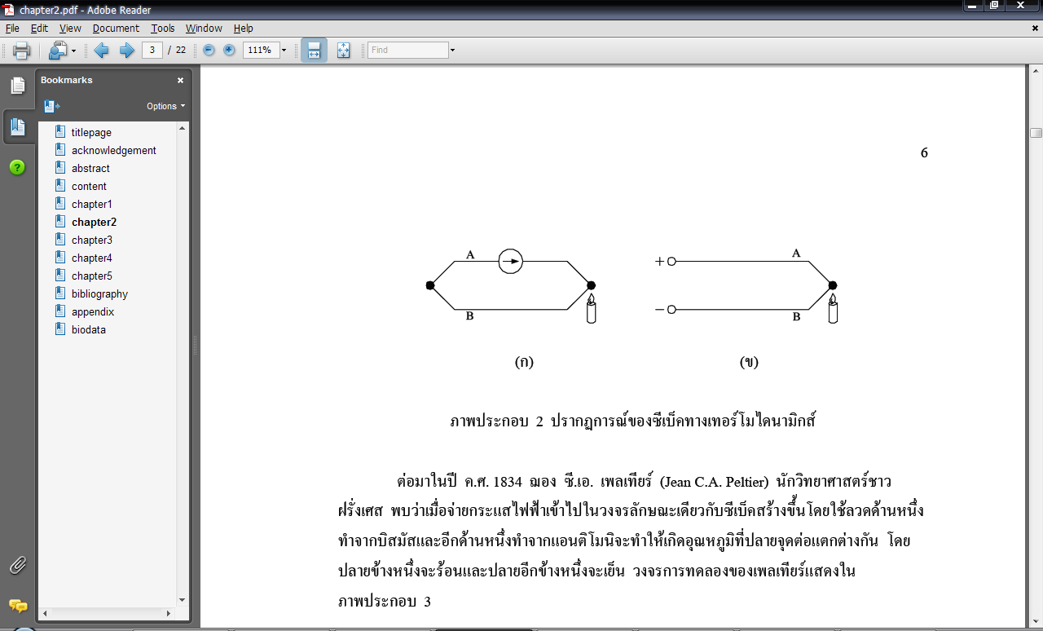

ภาพที่ 2.1 ปรากฏการณ์ซีเบค

ต่อมาเมื่อปี ค.ศ. 1834 ฌอง ชาร์เลส อะธาเนส เพลเทียร์ (Jean Charles Athanase Peltier) นักฟิสิกส์ชาวฝรั่งเศส พบว่า เมื่อจ่ายกระแสไฟฟ้าเข้าไปในวงจรลักษณะเดียวกับที่ซีเบคสร้างขึ้น โดยใช้โลหะต่างชนิดกันทำให้เกิดอุณหภูมิที่ปลายจุดต่อแตกต่างกัน โดยปลายด้านหนึ่งจะร้อนและปลายอีกด้านหนึ่งจะเย็นซึ่งเรียกว่า ปรากฏการณ์เพลเทียร์ (Peltier effect) ดังภาพที่ 2 (ก) เมื่อมีกระแสไฟฟ้าจากแหล่งจ่ายภายนอกไหลผ่านเข้าไปในวงจร จะทำให้จุดต่อ T1 มีอุณหภูมิสูงกว่าจุดต่อ T3 และภาพที่ 2.2 (ข) เมื่อมีกระแสไฟฟ้าจากแหล่งจ่ายภายนอกไหลผ่านเข้าไปในวงจร จะทำให้จุดต่อ T3 มีอุณหภูมิสูงกว่า T1

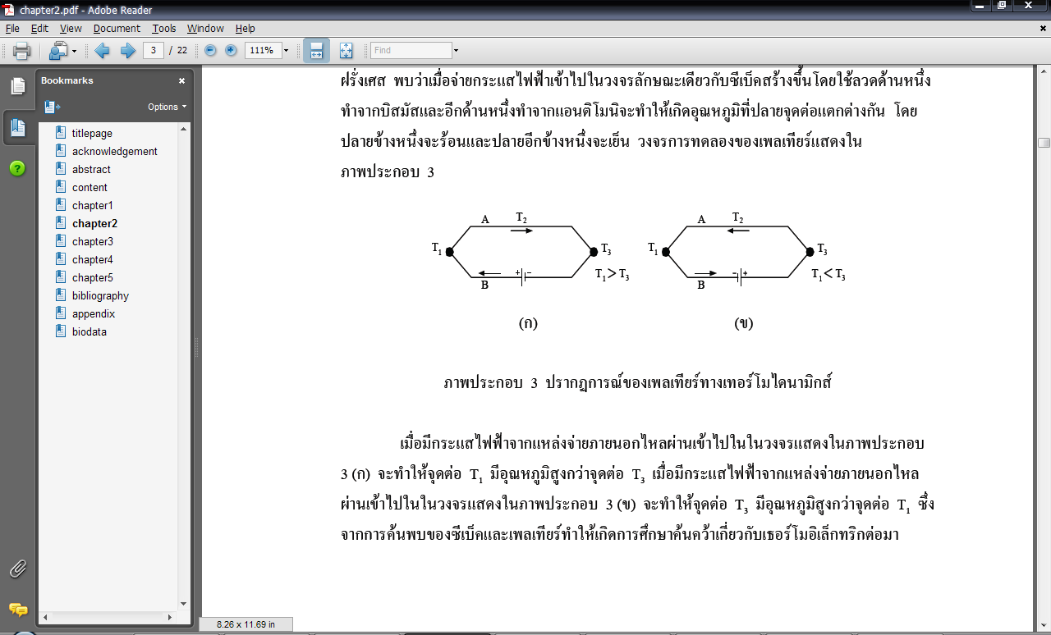

(ก) (ข)

ภาพที่ 2.2 ปรากฎการณ์เพลเทียร์

จากการค้นพบปรากฏการณ์ทั้งสอง ได้ถูกนำมาพัฒนาจนกระทั่งได้ชิ้นส่วนอุปกรณ์อิเล็กทรอนิกส์ที่ประกอบด้วย ตัวนำสองชนิดที่ต่อกันแบบอนุกรมทางไฟฟ้า และขนานกันทางความร้อน ซึ่งอุปกรณ์ชนิดนี้ถูกเรียกต่อมาว่า เธอร์โมอิเล็กทริก ต่อมาได้มีการค้นพบว่า เมื่อนำสารกึ่งตัวนำมาใช้แทนสารตัวนำในการสร้างเธอร์โมอิเล็กทริก จะให้ค่าประสิทธิภาพการทำงานสูงขึ้น จากนั้นมีการประยุกต์ใช้อุปกรณ์เธอร์โมอิเล็กทริกกันอย่างแพร่หลาย ซึ่งเทคโนโลยีเธอร์โมอิเล็กทริก เป็นทางเลือกหนึ่งที่สามารถทำความเย็น และปั๊มความร้อนได้โดยไม่ทำลายสิ่งแวดล้อม เพราะไม่มีการใช้สารทำความเย็นในกระบวนการ อีกทั้งยังเป็นอุปกรณ์ที่สามารถเปลี่ยนพลังงานความร้อนเป็นไฟฟ้าได้อีกด้วย ข้อดีของอุปกรณ์ชนิดนี้ คือ มีขนาดเล็ก น้ำหนักเบา และทำงานเงียบ เพราะไม่มีชิ้นส่วนที่เคลื่อนไหว

**หลักการทำงานของเธอร์โมอิเล็กทริก [16]**

เธอร์โมอิเล็กทริก เป็นอุปกรณ์เปลี่ยนพลังงานที่ทำจากสารกึ่งตัวนำที่สามารถสร้างความเย็นและปั๊ม ความร้อนได้ จากปรากฏการณ์เพลเทียร์ ที่ได้กล่าวว่าเมื่อมีกระแสไฟฟ้าไหลผ่านตัวนำสองชนิดที่ต่อกัน จะมีความร้อนเกิดขึ้นที่รอยต่อของตัวนำสองชนิด ความร้อนจะเพิ่มขึ้นหรือลดลงขึ้นอยู่ทิศทางการไหลของกระแสไฟฟ้า หลักการทำงานของอุปกรณ์มีดังนี้ เมื่อให้ไฟฟ้ากระแสตรง (DC current) ไหลผ่านสารกึ่งตัวนำสองชนิด (ชนิด n และ p) ที่อยู่ภายในอุปกรณ์ ด้านหนึ่งของอุปกรณ์จะเย็น (Cold end) และอีกด้านหนึ่งของอุปกรณ์จะร้อน (Hot end) ดังแสดงในในภาพที่ 3 (ก) อุณหภูมิทางด้านเย็น (Tc) จะลดลง ในขณะที่ความร้อนจะถูกดูดจากสิ่งแวดล้อม (Heat absorbed) การดูดความร้อนของเธอร์โมอิเล็กทริกทางด้านเย็นจะไปกระตุ้นทำให้เกิดการไหลของอิเล็กตรอนจากสารกึ่งตัวนำชนิด p ที่มีระดับพลังงานต่ำกว่าไปยังสารกึ่งตัวนำชนิด n ที่มีระดับพลังงานสูงกว่า และปล่อยความร้อนที่อิเล็กตรอนได้รับทางด้านร้อนของอุปกรณ์ ในทางตรงกันข้าม ถ้าเปลี่ยนทิศทางการไหลของกระแสไฟฟ้า ด้านเย็นของเธอร์โมอิเล็กทริกจะร้อน ส่วนด้านร้อนจะกลายเป็นเย็น ดังแสดงในภาพที่ 3 (ก) สำหรับความสามารถในการทำความเย็นของอุปกรณ์เธอร์โมอิเล็กทริกมีค่าน้อย เมื่อเทียบการทำความร้อน เนื่องจากความเย็นที่ผลิตได้ถูกลดทอนจากความร้อนไหลย้อนกลับที่เกิดจากความแตกต่างอุณหภูมิระหว่างด้านร้อน และด้านเย็น (Conducted heat) และความร้อนที่เกิดจากความต้านทานไฟฟ้า (Joule heat)

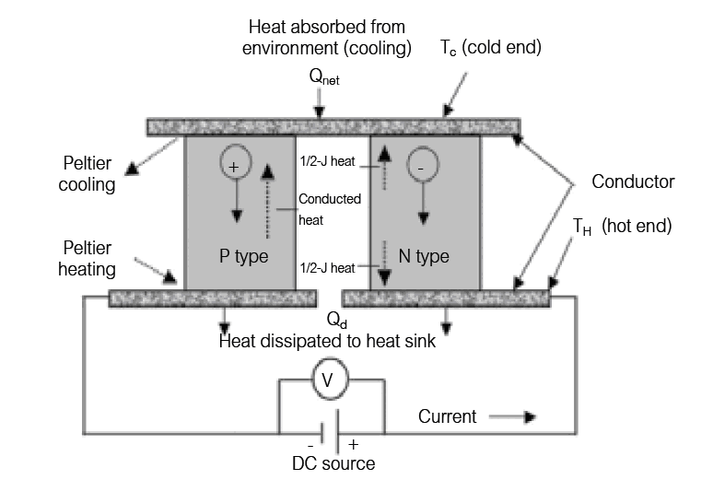

(ก) ขณะทำความเย็น

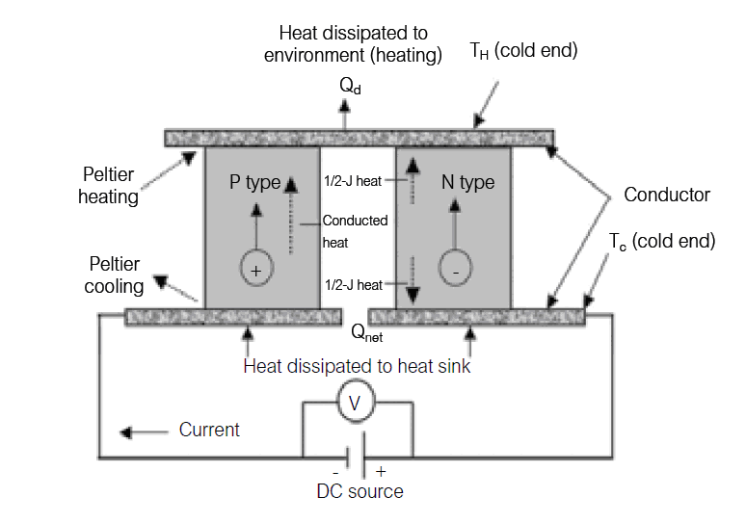

(ข) ขณะทำความร้อน

ที่มา: [16]

ภาพที่ 2.3 เธอร์โมอิเล็กทริก (ก) ขณะทำความเย็น (ข) ขณะทำความร้อน

อุปกรณ์เธอร์โมอิเล็กทริกนั้น ยังสามารถผันความร้อนเป็นพลังงานไฟฟ้าได้อีกด้วย จากปรากฏการณ์ซีเบคที่กล่าวไปแล้ว หลักการทำงานของอุปกรณ์เพื่อเปลี่ยนความร้อนเป็นไฟฟ้ามีดังนี้ เมื่อให้แหล่งความร้อนที่ด้านร้อนของเธอร์โมอิเล็กทริก ดังภาพที่ 4 ความร้อนที่เธอร์โมอิเล็กทริกได้รับจะไปกระตุ้นการไหลของอิเล็กตรอนภายในสารกึ่งตัวนำ จึงทำให้เกิดกระแสไหลภายในวงจร เมื่อต่อเข้ากับหลอดไฟฟ้าจะทำให้เกิดแสงสว่างขึ้น

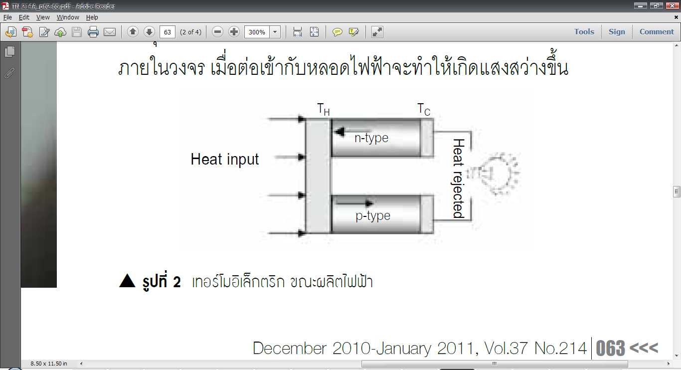

ภาพที่ 2.4 เธอร์โมอิเล็กทริก ขณะผลิตกระแสไฟฟ้า

**วัสดุเธอร์โมอิเล็กทริก**

เธอร์โมอิเล็กทริกที่ใช้ในเชิงพาณิชย์ในปัจจุบัน คือ วัสดุสารกึ่งตัวนำชนิดเอ็น n และชนิด p ของ Bismuth Telluride (Bi2Te3) นิยมนำมาผลิตเป็นวัสดุสารกึ่งตัวนำ เพราะเป็นสารที่มีสภาพนำไฟฟ้าและนำความร้อนได้ดี นอกจากนี้ยังมีวัสดุสารกึ่งตัวนำอื่นๆ ที่ใช้ผลิตเธอร์โมอิเล็กทริก ได้แก่ Lead Telluride (PbTe) และ Silicon Germanium (SiGe) ซึ่งมีความเหมาะสมในงานที่แตกต่างกันออกไป Bi2Te3 เหมาะสมกับงาน refrigeration applications หรือ Low-power generation applications ในย่านอุณหภูมิ -93 ถึง 177 °C ส่วน PbTe และ SiGe เหมาะสมกับงานที่อุณหภูมิที่สูงกว่า เช่น การผลิตไฟฟ้าในยานอวกาศย่านอุณหภูมิที่ใช้งานคือ 227 ถึง 627 °C และ 527 ถึง 1027 °C ตามลำดับ

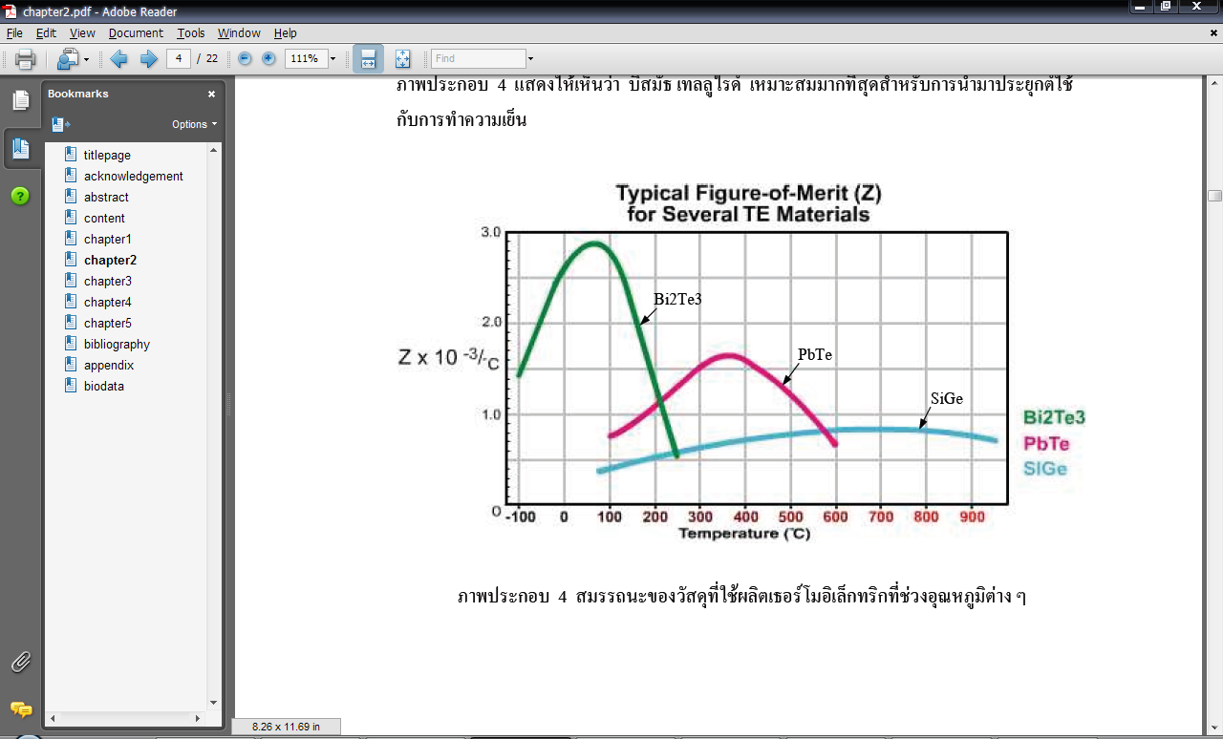

ที่มา: [17]

ภาพที่ 2.5 สมรรถนะของวัสดุเธอร์โมอิเล็กทริกที่ช่วงอุณหภูมิต่างๆ

**โครงสร้างของเธอร์โมอิเล็กทริกโมดูล**

เธอร์โมอิเล็กทริกโมดูลประกอบด้วยสารกึ่งตัวนำชนิด n และ p ต่ออนุกรมทางไฟฟ้าและขนานทางความร้อน ดังภาพที่ 2.6 โดยทั่วไปข้อมูลจำเพาะจะบอกเป็นค่ากระแสไฟฟ้าและแรงดันที่จ่ายออก ชิ้นส่วนประกอบของเธอร์โมอิเล็กทริกถูกฝังในวัสดุที่เป็นฉนวนทางไฟฟ้าเพื่อรักษาระยะห่างให้คงที่และคลุมด้วยวัสดุ เช่น เซรามิค เพื่อป้องกันชิ้นส่วนประกอบขณะนำไปใช้งาน ค่าสัมประสิทธิ์ต่างๆ ของวัสดุจะต้องถูกพิจารณาในการออกแบบ ค่าแรงกดหรือความร้อนระหว่างประกอบจะมีผลทำให้มันเสียหายได้ ข้อดีของการผลิตกระแสไฟฟ้าด้วยเธอร์โมอิเล็กทริกและการทำความเย็นด้วยเธอร์โมอิเล็กทริก คือมีความเชื่อมั่นในการทำงานสูง ไม่มีชิ้นส่วนที่เคลื่อนที่จึงไม่ต้องบำรุงรักษา ไม่มีเสียงในขณะทำงาน ควบคุมการทำงานได้ง่าย ขนาดกะทัดรัด น้ำหนักเบาและยังมีอายุการใช้งานที่ยาวนาน



ที่มา: [18]

ภาพที่ 2.6 โครงสร้างส่วนประกอบของอุปกรณ์เธอร์โมอิเล็กทริก

**การทำความเย็นแบบระเหย (Evaporative cooling)**

การทำความเย็นแบบระเหยมีหลักการทั่วไปคือ ขณะที่น้ำเกิดการระเหย ความร้อนแฝงในการระเหยของน้ำจะได้รับจากน้ำด้วยกันเองและอากาศที่อยู่รอบ ๆ ผลที่ตามมาคือทั้งน้ำและอากาศจะเย็นตัวลงระหว่างกระบวนการนี้ [18]

ในวันที่มีอากาศร้อนและแห้งเราจะรู้สึกเย็นกว่าได้ถ้ามีการพ่นน้ำในสนามหญ้า ที่เป็นเช่นนี้เพราะว่าน้ำมีการดูดซึมความร้อนจากอากาศที่อยู่รอบๆ และเกิดการระเหยขึ้น การทำงานของระบบทำความเย็นแบบการระเหยมีหลักการทำงานดังนี้ ภาพของการทำความเย็นแบบระเหยและกระบวนการบนแผนภาพไซโครเมตริก ได้แสดงไว้ดังภาพที่ 2.7 กล่าวคือ อากาศที่ร้อนและแห้งที่สภาวะที่ A ไหลเข้าสู่เครื่องทำความเย็นแบบระเหย ซึ่งมีการฉีดพ่นหรือปล่อยน้ำที่อยู่ในสถานะองเหลว น้ำส่วนหนึ่งจะเกิดการระเหยในระหว่างกระบวนการนี้ โดยการดูดซึมความร้อนจากกระแสของอากาศ ผลที่ตามมาคืออุณหภูมิของกระแสอากาศจะลดลงและมีความชื้นเพิ่มขึ้น (สภาวะ B) ข้อจำกัดของกระบวนการนี้คือ อากาศจะไหลออกได้เต็มที่ที่สภาวะอิ่มตัวที่สภาวะ C ซึ่งเป็นอุณหภูมิต่ำสุดที่สามารถจะทำได้ในกระบวนการนี้

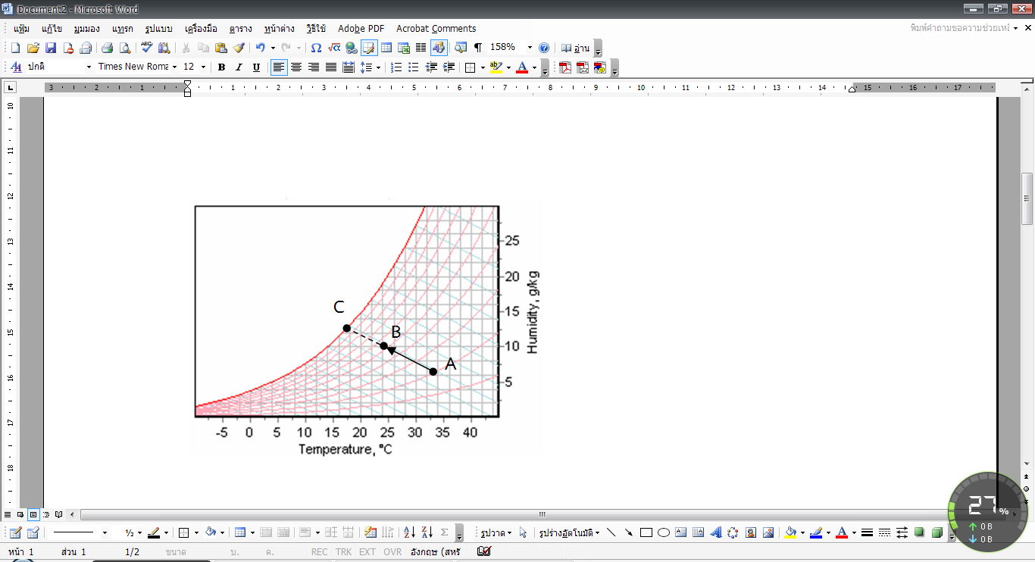

ภาพที่ 2.7 การทำความเย็นแบบระเหย (Evaporative cooling)

กระบวนการทำความเย็นแบบระเหยนี้จะเหมือนกับกระบวนการอิ่มตัวอะเดียเบติก (adiabatic) เนื่องจากการถ่ายโอนความร้อนระหว่างอากาศและสิ่งแวดล้อมมักมีไม่มากนัก ดังนั้นกระบวนการทำความเย็นแบบระเหยจะดำเนินตามแนวเส้นอุณหภูมิกระเปาะเปียกที่คงที่บนแผนภาพไซโครเมตริก เนื่องจากเส้นของอุณหภูมิกระเปาะเปียกคงที่เกือบจะเป็นเส้นเดียวกับเส้นของเอนทับปีคงที่ ดังนั้นค่าเอนทัลปีของกระแสอากาศจึงถูกสมมุติให้คงที่ กระบวนการทำความเย็นแบบระเหยโดยตรงสามารถแบ่งการทำงานได้เป็น 2 ประเภท คือ ประเภทพ่นฝอย (Spray type) และประเภทผิวเปียก (Wet pad evaporative)

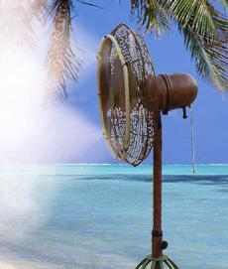 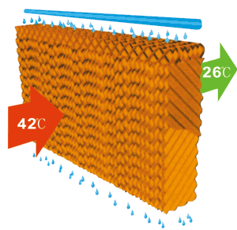

(A) (B)

ภาพที่ 2.8 ประเภทการทำความเย็นแบบระเหยโดยตรง (A) ประเภทพ่นฝอย (B) ประเภทผิวเปียก

**งานวิจัยที่เกี่ยวข้องกับการประยุกต์ใช้งานเธอร์โมอิเล็กทริกในการทำความเย็น**

Lertsatitthanakorn และคณะ [11] ศึกษาสมรรถนะการทำความเย็นของเครื่องปรับอากาศเธอร์โมอิเล็กทริก ใช้เธอร์โมอิเล็กทริก 7 โมดูล ด้านเย็นของเธอร์โมอิเล็กทริกติดตั้งครีบสี่เหลี่ยมผืนผ้าถ่ายเทอากาศเย็นแบบอิสระ ด้านร้อนของเธอร์โมอิเล็กทริกติดตั้งครีบแบบสกาย (Skive fin) โดยใช้พัดลมระบายความร้อน พบว่า เมื่อเพิ่มการจ่ายกระแสไฟฟ้าให้เธอร์โมอิเล็กทริกจะทำให้ค่าอัตราการทำความเย็นเพิ่มขึ้น ในขณะที่ COP มีค่าลดลง และพบว่าเมื่อเพิ่มอัตราการไหลอากาศด้านร้อน ส่งผลให้อุณหภูมิด้านเย็นลดลง เงื่อนไขที่เหมาะสมคือ การจ่ายกระแสไฟฟ้าให้เธอร์โมอิเล็กทริก 3.0 A ได้อัตราการทำความเย็น 126 W ค่า COP 0.89

Guler และ Ashiska [6] สร้างชุดอุปกรณ์ทำความเย็นเพื่อใช้ในทางการแพทย์ ในช่วงอุณหภูมิ 6–10°C ซึ่งเป็นไปตามมาตรฐานขององค์การอนามัยโลก (World Health Organization : WHO) เพื่อเก็บรักษาเนื้อเยื่อ ยารักษาโรค และอาหาร ซึ่งทดสอบชุดอุปกรณ์ทำความเย็นในสภาวะห้องปฏิบัติการ สภาวะแวดล้อมภายนอก และในสภาวะที่มีการขนส่งโดยรถยนต์ พบว่า ชุดอุปกรณ์ทำความเย็นให้ผลเป็นที่น่าพอใจ ทุกสภาวะการทดลอง โดยมีอุณหภูมิภายในไม่เกินกว่า 10°C ขณะที่ความร้อนด้านนอกมีอุณหภูมิสูงถึง 45°C ด้านนอกของชุดอุปกรณ์ทำความเย็นมีขนาดกว้าง 31 cm ยาว 26 cm สูง 26 cm ด้านในมีขนาดกว้าง 15 cm ยาว 15 cm สูง 10 cm มีฉนวนกันความร้อนด้านในและด้านนอกหนา 5 cm มีน้ำหนัก 8 kg ผิวด้านในทำจากอะลูมิเนียม และมีเธอร์โมอิเล็กทริกติดอยู่ด้านล่างของชุดอุปกรณ์ทำความเย็น โดยด้านร้อนเธอร์โมอิเล็กทริกระบายความร้อนออกสู่สิ่งแวดล้อมด้วยพัดลม ในการทดลองจ่ายกระแสไฟฟ้า 4 A แรงดันไฟฟ้า 12 V

Chatterjee และ Pandy [9] ได้สร้างกล่องแช่เย็นด้วยเธอร์โมอิเล็กทริกสำหรับเก็บวัคซีนเพื่อการขนส่ง โดยกล่องทำความเย็นใช้แรงดันไฟฟ้า 12 V ซึ่งใช้ได้กับแบตเตอรี่รถยนต์ กล่องแช่เย็นเก็บวัคซีนออกเป็น 3 ชนิด ดังนี้ชนิดที่ 1 กล่องแช่เย็นเก็บวัคซีนขนาด 1 ช่องแช่ ความจุ 2.5 ลิตรอุณหภูมิภายในเฉลี่ยที่ 2°C อุณหภูมิแวดล้อม 45°C ใช้เธอร์โมอิเล็กทริกแบบชั้นเดียวจำนวน 1 โมดูล ให้ COP เท่ากับ 0.26 ชนิดที่ 2 กล่องแช่เย็นเก็บวัคซีน ขนาด 2 ช่องแช่ โดยช่องแช่ที่ 1ความจุ 1 ลิตร อุณหภูมิภายในเฉลี่ยที่ -9°C ให้ COP เท่ากับ 0.21 ใช้เธอร์โมอิเล็กทริกแบบสองชั้นจำนวน 1 โมดูล และช่องแช่ที่ 2 ความจุ 1.5 ลิตร อุณหภูมิภายในเฉลี่ยที่ 2°C ใช้เธอร์โมอิเล็กทริกแบบชั้นเดียวจำนวน 1 โมดูลให้ COP เท่ากับ 0.26 อุณหภูมิแวดล้อม 45°C ชนิดที่ 3 กล่องแช่เย็นเก็บวัคซีนขนาด 1 ช่องแช่ ความจุ 2.5 ลิตร อุณหภูมิภายในเฉลี่ยที่ -17°C อุณหภูมิแวดล้อม 45°C ใช้เธอร์โมอิเล็กทริกแบบสองชั้นจำนวน 1 โมดูล ให้ COP เท่ากับ 0.12

Lertsatitthanakorn [10] ทำการทดลองหาสมรรถนะของตู้ทำน้ำเย็นแบบเธอร์โมอิเล็กทริก (TEWC) ใช้เธอร์โมอิเล็กทริก 2 โมดูล ต่อกันแบบอนุกรม ทำความเย็นให้กับน้ำดื่มที่บรรจุอยู่ในถังน้ำทรงกระบอกกลมผลิตจากอลูมิเนียมมีความจุ 3 ลิตร และหุ้มด้วยฉนวนโดยรอบเพื่อป้องกันการสูญเสียความร้อน ที่ด้านร้อนของเธอร์โมอิเล็กทริกติดตั้งครีบระบายความร้อนสี่เหลี่ยมผืนผ้า และติดพัดลมเพื่อช่วยเพิ่มการถ่ายเทความร้อนออกจากเธอร์โมอิเล็กทริก ในการทดลองได้ปรับเปลี่ยนเงื่อนไขการทำงานของระบบ เพื่อหาสภาวะการทำงานที่เหมาะสมที่สุด โดยการปรับเปลี่ยนกระแสไฟฟ้าที่จ่ายให้กับเธอร์โมอิเล็กทริก และอัตราการไหลของอากาศที่ไหลผ่านครีบระบายความร้อน ผลการทดลองพบว่าสภาวะการทำงานที่เหมาะสมอยู่ที่การจ่ายกระแสไฟฟ้า 4 A และอัตราการไหลของอากาศที่ 0.0475 kg/s ซึ่งจะทำความเย็นได้ 90.33 W ที่อุณหภูมิน้ำเย็น 19.5°C

Sabah Abdul–Wahab และคณะ [7] ออกแบบและทดลองศึกษาตู้เย็นแบบเธอร์โมอิเล็กทริกพลังงานแสงอาทิตย์ขนาดพกพา สำหรับเก็บรักษาของ เป็นสิ่งอำนวยความสะดวกในด้านยา ในพื้นที่ชนบทของโอมาน ตู้เย็นมีขนาดกว้าง 18 cm ยาว 23 cm สูง 32 cm ใช้เธอร์โมอิเล็กทริก 10 โมดูล โดยติดตั้งด้านตรงกันข้าม ด้านละ 5 โมดูล โดยด้านร้อนของเธอร์โมอิเล็กทริกติดตั้งครีบระบายความร้อนและพัดลม ผลการทดสอบพบว่า ตู้เย็นแบบเธอร์โมอิเล็กทริกพลังงานแสงอาทิตย์ขนาดพกพา สามารถใช้งานได้ตามวัตถุประสงค์ โดยสามารถลดอุณหภูมิ จาก 27°C เป็น 5°C ภายในเวลา 44 นาที ค่าสัมประสิทธิ์สมรรถนะ 0.16

Lertsatitthanakorn และคณะ [13] ศึกษาสมรรถนะการทำความเย็นระบบฝ้าเพดานทำความเย็นด้วยเธอร์โมอิเล็กทริกและความสบายเชิงอุณหภาพ ประกอบด้วยเธอร์โมอิเล็กทริกจำนวน 36 โมดูล ด้านเย็นของเธอร์โมอิเล็กทริกติดตั้งกับแผ่นฝ้าเพดานอะลูมิเนียม เพื่อทำความเย็นให้กับห้องทดสอบ มีปริมาตร 4.5 m3 ด้านร้อนของเธอร์โมอิเล็กทริกติดตั้งแผ่นทองแดงติดกับท่อซึ่งใช้น้ำหล่อเย็นเป็นตัวช่วยระบายความร้อน ในทดลองได้ปรับเปลี่ยนกระแสไฟฟ้าที่จ่ายให้กับเธอร์โมอิเล็กทริก อัตราการไหลของน้ำหล่อเย็น และพิจารณาการถ่ายเทความร้อนโดยการพาสำหรับการทำความเย็นให้แก่ห้องทดสอบทั้งกรณีการพาความร้อนแบบธรรมชาติและแบบบังคับ พบว่า หาสภาวการณ์ทำงานที่เหมาะสมที่สุดคือ การจ่ายกระแสไฟฟ้าให้กับเธอร์โมอิเล็กทริก 1 A มีอัตราการทำความเย็น 201.6 W ค่า COP 0.82 อุณหภูมิเฉลี่ยในห้องทดสอบ 27°C ความเร็วลมในห้องทดสอบ 0.8 m/s และพบว่าจำนวนผู้ทดสอบความสบายเชิงอุณหภาพกว่า 80% ยอมรับได้ตามมาตรฐาน ASHRAE 55

เจริญพร เลิศสถิตธนกร และคณะ [19] ศึกษาศักยภาพในการประยุกต์ใช้เทอร์โมอิเล็กตริกทำความเย็น มาทำความเย็นให้กับฝ้าเพดานทำความเย็น ทดสอบโดยการปรับกระแสที่จ่ายให้กับเทอร์โมอิเล็กตริก พบว่า ระบบสามารถรักษาอุณหภูมิห้องให้อยู่ในช่วง 25-27°C และค่า COP เท่ากับ 0.65 - 1.22

เจนศักดิ์ เอกบูรณะวัฒน์ และคณะ [20] ศึกษาตู้น้ำเย็นเทอร์โมอิเล็กตริก โดยที่ตู้น้ำเย็นเทอร์โมอิเล็กตริกแบ่งการทำงานออกเป็นสองส่วน คือ ส่วนของระบบแลกเปลี่ยนความร้อน และส่วนของวงจรกำลังและควบคุม สมรรถนะของการทำความเย็นแบบเทอร์โมอิเล็กตริกขึ้นอยู่กับกระแสไฟฟ้าที่จ่ายให้เทอร์โมอิเล็กตริกและอัตราการไหลของอากาศที่ระบายความร้อนออกจากเทอร์โมอิเล็กตริก พบว่าสภาวะทำงานที่เหมาะสมที่สุดอยู่ที่กระแสไฟฟ้า 4 A สามารถทำความเย็นได้ในอัตรา 90.33 W ค่า COP สูงสุดเท่ากับ 1.34 และอุณหภูมิน้ำเย็นต่ำสุดที่ 19.5°C

วิชาญ ศรีสุวรรณ และคณะ [22] ศึกษาการทำความเย็นของฝ้าเพดานทำความเย็นแบบเธอร์โมอิเล็กทริกที่ระบายความร้อนด้วยหอทำความเย็น โดยการปรับเปลี่ยนกระแสไฟฟ้าที่จ่ายให้กับเธอร์โมอิเล็กทริก พบว่าสภาวะการทำงานที่เหมาะสมอยู่ที่จ่ายกระแสไฟฟ้า 1.5 A ทำความเย็นได้ในอัตรา 260.15 W สัมประสิทธิ์สมรรถนะทำความเย็น 0.69 และอุณหภูมิห้องเฉลี่ย 27°C ซึ่งอยู่ในช่วงขอบเขตสบาย (Comfort zone)

**งานวิจัยที่เกี่ยวข้องกับการทำความเย็นแบบระเหย**

Hajidavalloo และ Eghtedari [23] ได้ปรับปรุงสมรรถนะของเครื่องปรับอากาศแบบแยกส่วนโดยใช้การทำความเย็นแบบระเหยมาช่วยระบายความร้อนที่คอนเดนเซอร์ โดยทดสอบกับเครื่องปรับอากาศขนาด 1.5 ตันความเย็น ระบบทำความเย็นแบบระเหย ประกอบด้วยแผงทำระเหยขนาด 5 cm ทำจากกระดาษลูกฟูก มีปั๊มน้ำขนาด 15 W สำหรับส่งน้ำไปยังแผงทำระเหย ในการทดลองแบ่งการทดลองเป็น 2 แบบ แบบแรกใช้การระบายความร้อนโดยอากาศปกติ แบบต่อมาใช้การระบายความร้อนโดยชุดทำความเย็นแบบระเหย ในการทดลองได้ปรับเปลี่ยนอุณหภูมิอากาศแวดล้อมเป็น 35 44 และ 49oC เพื่อเปรียบเทียบประสิทธิภาพการระบายความร้อนของเครื่องปรับอากาศ ผลการทดสอบพบว่า เมื่อนำระบบทำความเย็นแบบระเหยมาช่วยในการระบายความร้อน ส่งผลให้อัตราการทำความเย็นของเครื่องปรับอากาศเพิ่มขึ้น ภาระการทำงานของคอมเพรสเซอร์ลดลง ค่าสัมประสิทธิ์สมรรถนะการทำความเย็นของเครื่องปรับอากาศเพิ่มขึ้น และพบว่าเมื่อเพิ่มอุณหภูมิอากาศแวดล้อมจะทำให้อัตราการทำความเย็นและค่าสัมประสิทธิ์สมรรถนะลดลง แต่ภาระการทำงานของคอมเพรสเซอร์สูงขึ้นทั้งการระบายความร้อนด้วยอากาศปกติและการระบายความร้อนด้วยการทำความเย็นแบบระเหย

Mohamed [24] ได้ศึกษาความเป็นไปได้ในการปรับอากาศช่วงฤดูหนาวโดยใช้ระบบการทำความเย็นแบบระเหยที่ประเทศซูดาน ในฤดูร้อนมีอุณหภูมิสูงกว่า 40oC ความชื้นสัมพัทธ์อากาศประมาณ 25% จึงนิยมปรับอากาศโดยใช้ระบบการทำความเย็นแบบระเหย ส่วนในช่วงฤดูหนาวอากาศเย็นอุณหภูมิ 15-20oC แต่ก็ไม่ทำให้รู้สึกอยู่ในภาวะสบายเชิงความร้อน เนื่องจากมีความชื้นสัมพัทธ์อากาศ 31.6% ดังนั้น Mohamed ทำการปรับอากาศในช่วงฤดูหนาว (20.5 oC, 31%RH) โดยใช้ระบบทำความเย็นแบบระเหยช่วยเพิ่มความชื้นอากาศ ซึ่งทำให้อากาศมีอุณหภูมิลดลงและมีความชื้นเพิ่มขึ้นสูงมาก จากนั้นใช้การสเปร์น้ำร้อนอุณหภูมิ 87oC เข้าไปผสมกับอากาศที่ผ่านจากชุดทำความเย็นแบบระเหยก็จะได้อากาศอุณหภูมิเพิ่มขึ้นเป็น 24.4oC และมีความชื้นสัมพัทธ์ลดลงเหลือ 38%

Abdollah [25] ศึกษาสมรรถนะของแผงทำระเหยแบบเซลลูโรสในการทำความเย็นแบบระเหย แผงทำระเหยแบบเซลลูโรสมี 2 ชนิด คือ 5090 และ 7090 ทำจากกระดาษลูกฟูก มีขนาดกว้าง 50 cm ยาว 50 cm ในการทดสอบใช้แผงทำระเหยความหนา 3 ขนาด คือ 7.5 10 และ 15 cm ควบคุมอุณหภูมิห้องทดสอบที่ 20oC พบว่าเมื่อเพิ่มความเร็วอากาศไหลผ่านแผงทำระเหย ทำให้ความดันสูญเสียเพิ่มขึ้น ผลต่างของความชื้นสัมพัทธ์ก่อนและหลังผ่านแผงทำระเหยมีค่าลดลง ปริมาณน้ำระเหยเพิ่มขึ้น และประสิทธิภาพการทำความเย็นแบบระเหยลดลง อีกทั้งพบว่าที่ความหนาเดียวกัน แผงทำระเหยชนิด 7090 มีความดันสูญเสีย ผลต่างความชื้นสัมพัทธ์ ปริมาณน้ำระเหยและประสิทธิภาพต่ำกว่าชนิด 5090 ซึ่งพบว่าประสิทธิภาพสูงสุดเกิดขึ้นที่ความเร็วลม 1.8 m/s ที่ความหนาของแผงทำระเหย 15 cm ในแผงชนิด 5090 ในทางตรงข้ามประสิทธิภาพต่ำสุดและปริมาณน้ำระเหยต่ำสุดเกิดขึ้นที่ความเร็วลม 1.8 m/s ที่ความหนาของแผงทำระเหย 7.5 cm ในแผงชนิด 7090 ซึ่งในการนำไปใช้งานจริงหากลดความเร็วลมลงและเพิ่มความหนาของแผงทำระเหยขึ้น อาจพบจุดที่เหมาะสมในการใช้งานได้

Chenguang และ Agwu [26] ศึกษาความสัมพันธ์ของความเร็วลม อุณหภูมิอากาศขาเข้าแผงทำระเหยและอุณหภูมิน้ำเข้าแผงทำระเหย แผงทำระเหยมีขนาดกว้าง 25.4 cm ยาว 25.4 cm หนา 5 cm ในการทดสอบควบคุมอัตราการไหลของน้ำที่ 0.063 kg/s พบว่าเมื่อเพิ่มอุณหภูมิอากาศก่อนเข้าแผงทำระเหย (กำหนดความเร็วอากาศผ่านแผงทำระเหย 1.1 m/s อุณหภูมิน้ำเข้าแผงทำระเหย 20.3oC) ทำให้ผลต่างอุณหภูมิอากาศก่อนและหลังผ่านแผงทำระเหย ความชื้นสัมพัทธ์ และประสิทธิภาพของการทำความเย็นแบบระเหยเพิ่มขึ้น อีกทั้งพบว่าเมื่อเพิ่มอุณหภูมิน้ำไหลผ่านแผงทำระเหย (กำหนดความเร็วอากาศผ่านแผงทำระเหย 1.1 m/s อุณหภูมิอากาศก่อนเข้าแผงทำระเหย 36.7oC) ทำให้ผลต่างอุณหภูมิอากาศก่อนและหลังผ่านแผงทำระเหยลดลง ความชื้นสัมพัทธ์และประสิทธิภาพของการทำความเย็นแบบระเหยเพิ่มขึ้น

Hossein และ Mohamed [27] ออกแบบและศึกษาสมรรถนะการทำความเย็นแบบระเหยขับเคลื่อนด้วยเซลล์แสงอาทิตย์ ระบบประกอบด้วย แผงทำระเหยกว้าง 31 cm ยาว 33.5 cm หนาชั้นละ 10 cm ใช้ปั๊มน้ำตู้ปลา 6 V DC พัดลมขนาด กว้าง 8 cm ยาว 8 cm จำนวน 4 ตัว (ตัวละ 12 V 0.2 A) โดยมีแหล่งพลังงานจากเซลล์แสงอาทิตย์ขนาด 10 W 1 แผง แบตเตอรี่ขนาด 12 V 12 Ah 1 ลูก และอุปกรณ์ควบคุมการชาร์จ ทำการทดสอบในห้องกว้าง 310 cm ยาว 510 cm สูง 320 cm ทดสอบเวลา 12.00-16.00 น. ในการทดลองได้ปรับเปลี่ยนความหนาของแผงทำระเหยเป็น 1 2 และ 3 ชั้น พบว่า แผงทำระเหยที่มีความหนามากกว่าจะทำให้อุณหภูมิผนังในห้องทดสอบต่ำกว่า อุณหภูมิผนังในห้องทดสอบเฉลี่ยก่อนทดสอบ 37.5oC ความชื้นสัมพัทธ์ 37.45% เมื่อใช้ชุดทำความเย็นแบบระเหยสามารถลดอุณหภูมิผนังห้องได้ 5.4-7.9% และประสิทธิภาพการทำความเย็นแบบระเหยสูงสุดคือ 96.50% ที่การใช้แผงทำระเหยจำนวน 3 ชั้น

ประพนธ์ ชูประเสริฐ และคณะ [28] ศึกษาความเป็นไปได้ของการทำความเย็นแบบระเหยสำหรับโรงเรือนเลี้ยงหนอนไหมและเสนอแนวทางการปรับลดภาระความเย็นของโรงเรือนเลี้ยงหนอนไหม ณ ศูนย์นวัตกรรมหม่อนไหม มหาวิทยาลัยมหาสารคาม พบว่าหลักจากปรับอากาศอุณหภูมิจะลดลงเหลือ 24.4 - 29°C ความชื้นสัมพัทธ์จะเพิ่มขึ้นเป็น 83.1 ถึง 96.1 % ดังนั้นจึงมีความเป็นไปได้ที่จะใช้ระบบทำความเย็นแบบระเหยในการปรับอากาศกับโรงเลี้ยงหนอนไหม

สุระพงษ์ สว่าง และคณะ [29] ศึกษาการใช้ระบบทำความเย็นแบบระเหยเพื่อยืดอายุการเก็บรักษาดอกไม้ โดยการควบคุมอัตราการไหลและอุณหภูมิของน้ำ พบว่าการทำความเย็นสามารถทำให้อุณหภูมิลดลง 5 องศาเซลเซียส และความชื้นเพิ่มขึ้นจาก 60 % RH เป็น 90 % RH สามารถยืดอายุการเก็บรักษาและรักษาคุณภาพของดอกไม้ ทำให้ลดการสูญเสียและประหยัดพลังงานเมื่อเทียบกับห้องเย็นปกติ

อายุวัต ตันติวิเชียร และคณะ [30] ศึกษาหลักการออกแบบแผงเย็นให้ความเย็นในอาคารในเขตอากาศแบบร้อนชื้น โดยการออกแบบแผงเย็นต้องมีขนาดเพียงพอสำหรับความสามารถในการรับภาระความร้อนปริมาณ 1,441.5 วัตต์ พบว่าแผงเย็นสามารถรับภาระความร้อนได้ปริมาณ 66.13 วัตต์ต่อตารางเมตร การนำระบบทำความเย็นโดยวิธีธรรมชาติมาประยุกต์ใช้ภายในอาคารสามารถทดแทนการใช้เครื่องปรับอากาศโดยยังคงให้สภาวะสบายตามความต้องการ ที่อุณหภูมิไม่เกิน 28°C และมีการประเมินความเป็นไปได้ในการใช้งานจริง

บทที่ 3

วิธีดำเนินการวิจัย

**โครงสร้างและหลักการทำงานของเครื่องปรับอากาศแบบพัดลมไอเย็นโดยใช้ชุดทำน้ำเย็นเธอร์โมอิเล็กทริก**

โครงสร้างและส่วนประกอบของเครื่องปรับอากาศแบบพัดลมไอเย็นโดยใช้ชุดทำน้ำเย็นเธอร์โมอิเล็กทริก ดังภาพที่ 3.1 ประกอบด้วยเธอร์โมอิเล็กทริกโมดูล (TEC1-12706, China) ขนาด 4.0 cm × 4.0 cm × 0.3 cm (กว้าง x ยาว x สูง) จำนวน 2 โมดูล โดยด้านร้อนของเธอร์โมอิเล็กทริกติดตั้งชุดระบายความร้อนซีพียูแบบท่อความร้อน ขนาด 13.0 cm × 12.0 cm × 4.5 cm (กว้าง x ยาว x สูง) จำนวน 2 ชุด พร้อมพัดลมระบายความร้อน ขนาดแรงดันไฟฟ้า 12 V กำลังไฟฟ้า 3 W จำนวน 2 เครื่อง และด้านเย็นของเธอร์โมอิเล็กทริกติดตั้งแผ่นอะลูมิเนียมเพื่อดึงความร้อนออกจากถังเก็บน้ำของเครื่องปรับอากาศแบบพัดลมไอเย็น ในงานวิจัยนี้ได้ทดสอบกับพัดลมไอเย็น Hatari รุ่น AC Classic1 แรงดันไฟฟ้า 220 V กำลังไฟฟ้า 46 W ขนาด 30.0 cm × 45.0 cm × 80.0 cm (กว้าง x ยาว x สูง) ซึ่งใช้แผงทำความเย็นแบบระเหย (Cooling pad) ขนาด 27.7 cm × 33.0 cm × 5.0 cm (กว้าง x ยาว x สูง) มีปั๊มน้ำ 220 V กำลังไฟฟ้า 3 W ส่งน้ำไปยังแผงทำความเย็นแบบระเหยที่อัตราการไหล 4.17 lpm และสามารถปรับความเร็วอากาศไหลผ่านทำแผงความเย็นแบบระเหยได้ 4 ระดับ

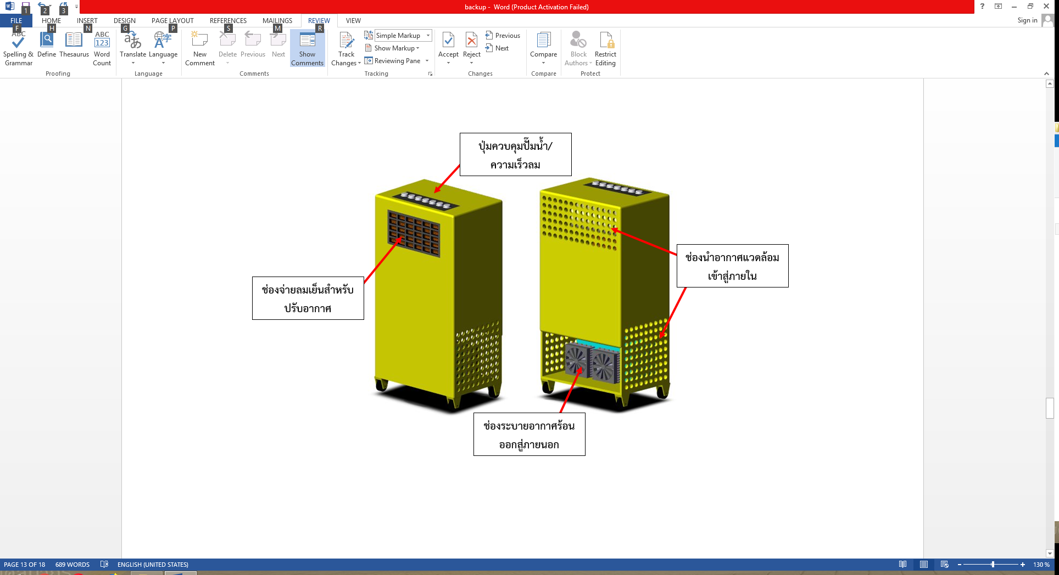

ภาพที่ 3.1 เครื่องปรับอากาศแบบพัดลมไอเย็นโดยใช้ชุดทำน้ำเย็นเธอร์โมอิเล็กทริก

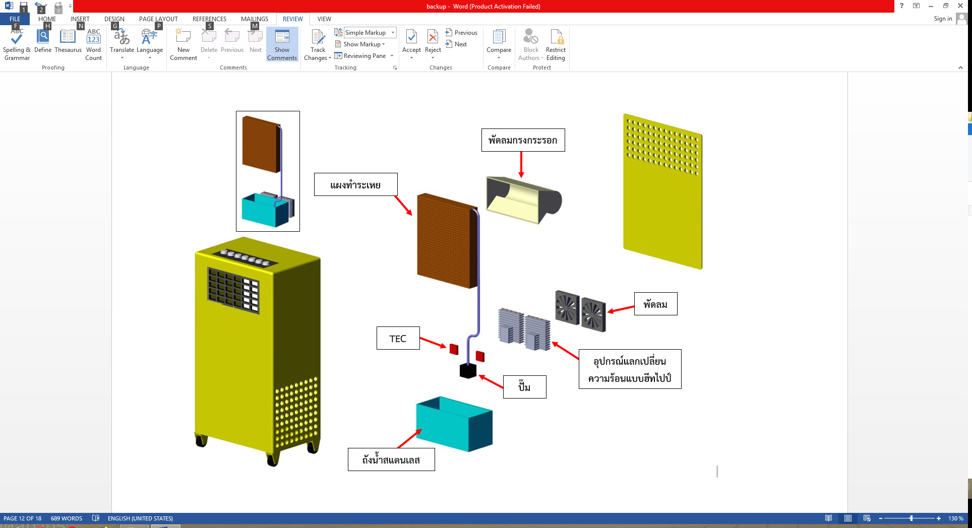

ภาพที่ 3.2 ลักษณะการติดตั้งและส่วนประกอบเครื่องปรับอากาศแบบพัดลมไอเย็น

โดยใช้ชุดทำน้ำเย็นเธอร์โมอิเล็กทริก

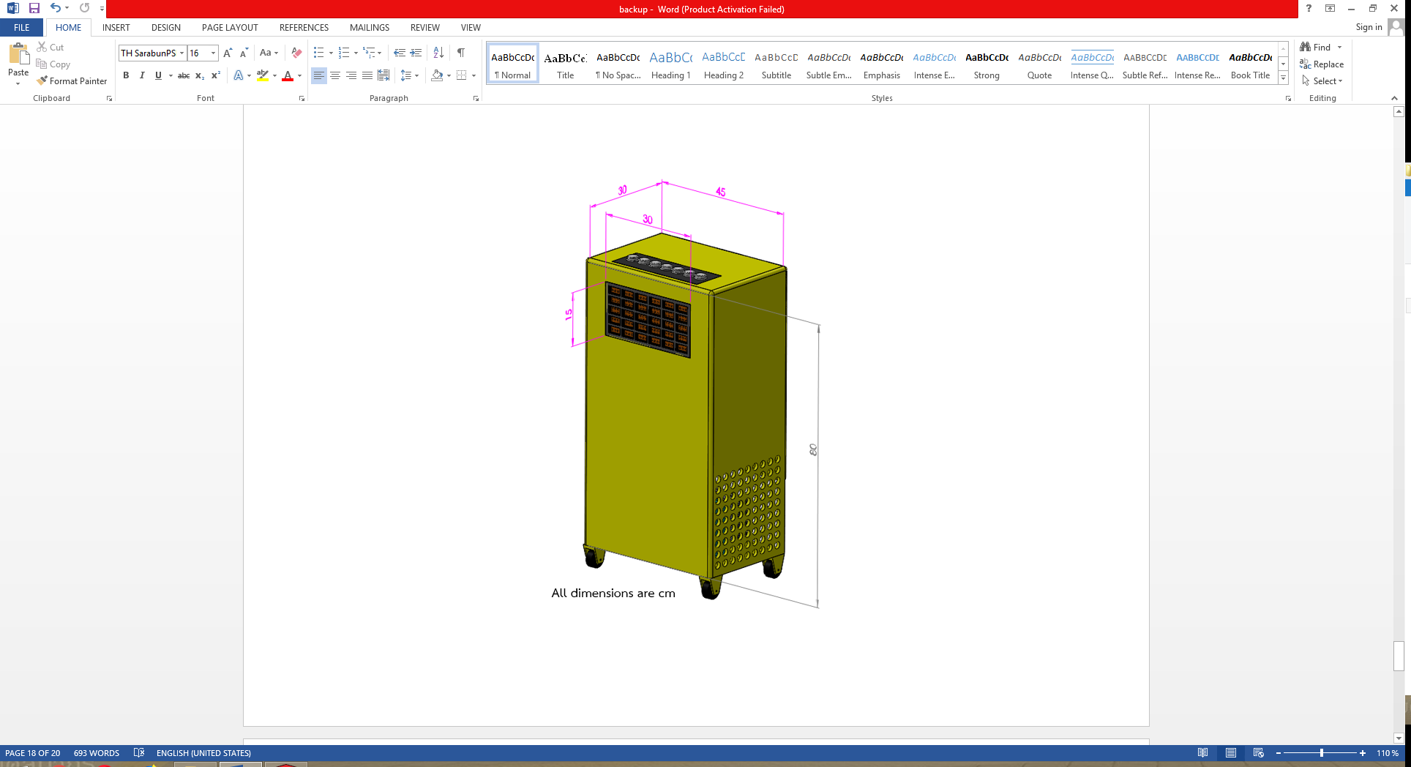

ภาพที่ 3.3 ขนาดเครื่องปรับอากาศแบบพัดลมไอเย็นโดยใช้ชุดทำน้ำเย็นเธอร์โมอิเล็กทริก

หลักการทำงานของพัดลมไอเย็น โดยการสูบน้ำไปยังถาดกระจายน้ำแล้วปล่อยน้ำไหลผ่านแผงทำระเหย (Cooling pad) เมื่อพัดลมพัดอากาศไหลผ่านแผงทำระเหย ซึ่งทำหน้าที่ดูดซับความร้อนจากอากาศเพื่อไปใช้ในการเปลี่ยนสถานะจากน้ำกลายเป็นไอ เกิดการระเหยขึ้น (Evaporation) เป็นผลทำให้อากาศมีอุณหภูมิลดลง อากาศที่ไหลผ่านแผงทำระเหยจึงมีอุณหภูมิลดลงจากอุณหภูมิปกติ ส่วนน้ำที่เหลือจากการทำระเหยจะไหลไปยังถังเก็บน้ำเพื่อรอการสูบน้ำไหลเวียนต่อไป

หลักการทำงานของระบบทำน้ำเย็นเธอร์โมอิเล็กทริก จะทำหน้าที่ลดอุณหภูมิน้ำในถังเก็บน้ำ ซึ่งการทำให้อุณหภูมิน้ำลดลงก็จะส่งผลให้อุณหภูมิอากาศที่ไหลออกจากแผงทำระเหยมีค่าต่ำลงโดยสภาวะเริ่มต้นเมื่อเราป้อนกระแสไฟฟ้าให้กับเธอร์โมอิเล็กทริกจะส่งผลให้ด้านเย็นของเธอร์โมอิเล็กทริกดึงความร้อนออกจากถังเก็บน้ำทำให้อุณหภูมิน้ำลดลง ในขณะที่ด้านร้อนของเธอร์โมอิเล็กทริกถูกระบายความร้อนด้วยชุดระบายความร้อนซีพียูแบบท่อความร้อน โดยใช้พัดลมดูดอากาศไหลผ่านชุดระบายความร้อนเพื่อนำความร้อนทิ้งสู่สิ่งแวดล้อม

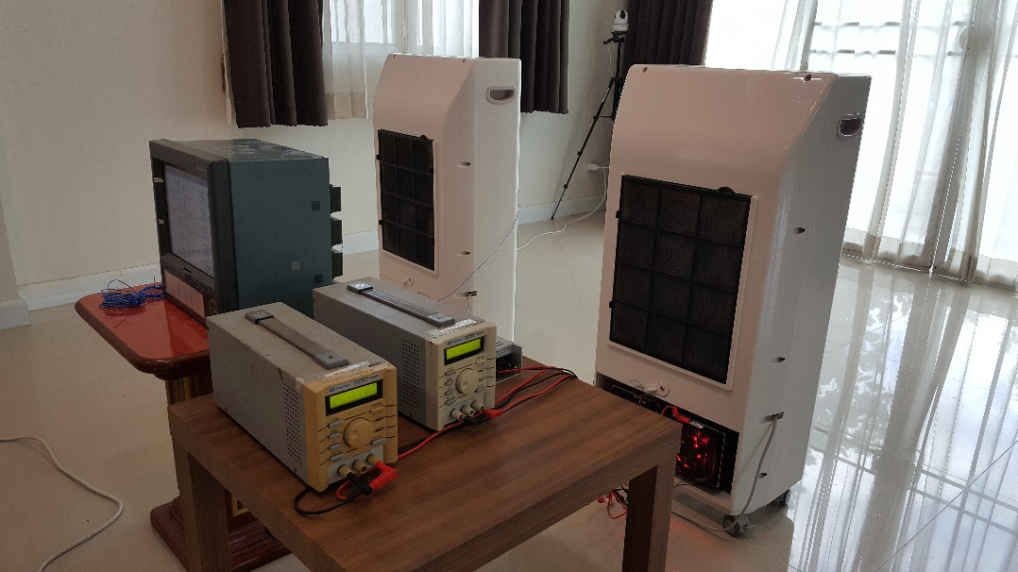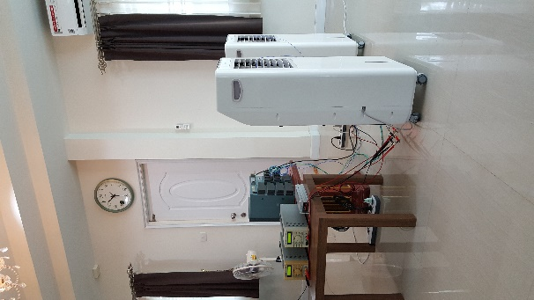

ภาพที่ 3.4 การทดสอบระบบเครื่องปรับอากาศแบบพัดลมไอเย็นโดยใช้ชุดทำน้ำเย็น

เธอร์โมอิเล็กทริกเปรียบเทียบกับเครื่องปรับอากาศแบบพัดลมไอเย็นธรรมดา

**ส่วนประกอบของเครื่องปรับอากาศแบบพัดลมไอเย็นโดยใช้ชุดทำน้ำเย็นเธอร์โมอิเล็กทริก**

ส่วนประกอบหลักของเครื่องปรับอากาศแบบพัดลมไอเย็นโดยใช้ชุดทำน้ำเย็นเธอร์โมอิเล็กทริกในการทดลองมีดังนี้

พัดลมไอเย็น (Air cooler)

ในการทดลองนี้ใช้พัดลมไอเย็น Hatari รุ่น AC Classic1 แรงดันไฟฟ้า 220 V กำลังไฟฟ้า 46 W ขนาด 30.0 cm × 45.0 cm × 80.0 cm (กว้าง x ยาว x สูง)

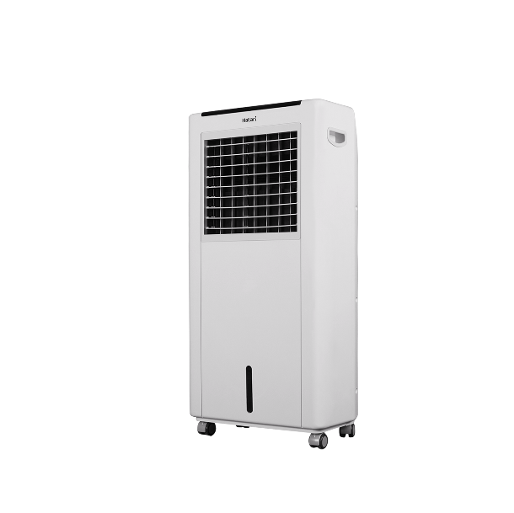

ภาพที่ 3.5 พัดลมไอเย็น

แผงทำความเย็นแบบระเหย (Cooling pad)

ในการทดลองนี้ใช้แผงทำความเย็นแบบระเหย (Cooling pad) ขนาด 27.7 cm × 33.0 cm × 5.0 cm (กว้าง x ยาว x สูง) ขนาดช่องอากาศไม่เกิน 5.0 cm เคลือบผิวหน้าด้วย Teflon เพื่อลดการเกิดเชื้อราและสิ่งสกปรก

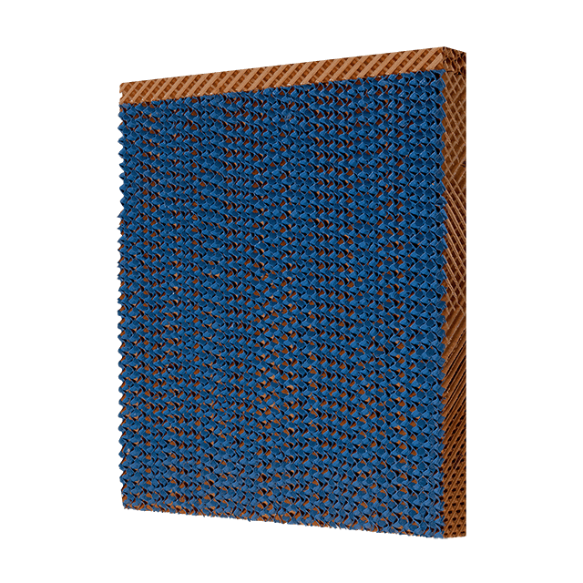

ภาพที่ 3.6 แผงทำความเย็นแบบระเหย

ปั๊มน้ำ (Water pump)

ในการทดลองนี้ใช้ปั๊มน้ำแบบแช่ แรงดัน 220 V กำลังไฟฟ้า 3 W เฮดของน้ำ 70 cm อัตราการไหลน้ำ 4.17 lpm

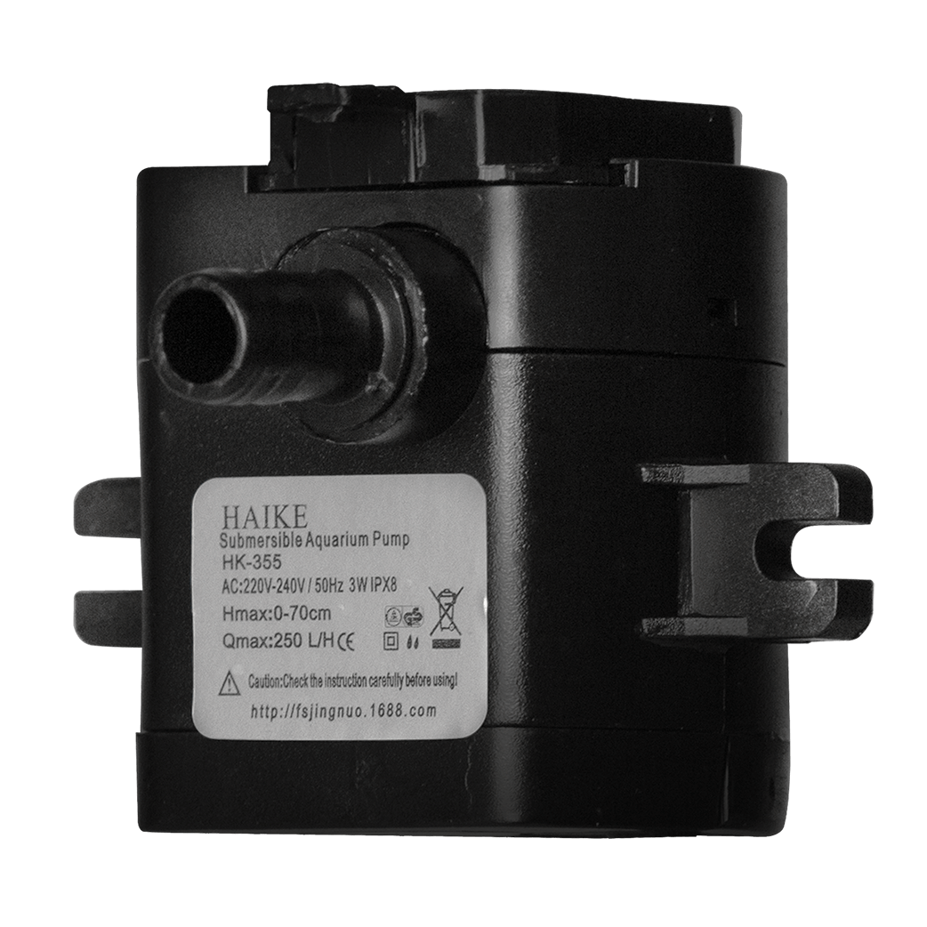

ภาพที่ 3.7 ปั๊มน้ำ

เธอร์โมอิเล็กทริกโมดูล (Thermoelectric module)

ในการทดลองนี้ใช้เธอร์โมอิเล็กทริก model TEC-12706 ขนาด 4.0 cm × 4.0 cm × 0.39 cm (กว้าง x ยาว x สูง) จำนวน 2 โมดูล ทำหน้าที่ทำความเย็นให้กับน้ำ

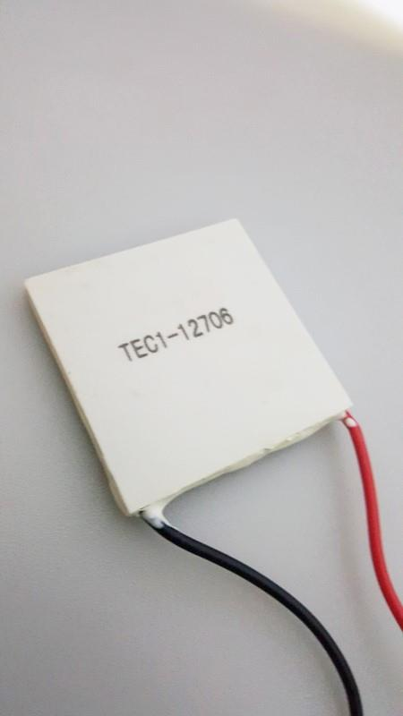

ภาพที่ 3.8 เธอร์โมอิเล็กทริก

ชุดระบายความร้อนซีพียูแบบท่อความร้อน (Heat pipes CPU cooling)

ในการทดลองนี้ใช้ชุดระบายความร้อนซีพียูแบบท่อความร้อน จำนวน 2 ชุด ขนาด 13.0 cm × 12.0 cm × 4.5 cm (กว้าง x ยาว x สูง) ประกอบด้วยท่อความร้อน 5 ท่อ ติดกับครีบอะลูมิเนียม ติดตั้งพัดลมแรงดัน 12 V กำลังไฟฟ้า 3 W อัตราการไหลอากาศ 50.43 CFM

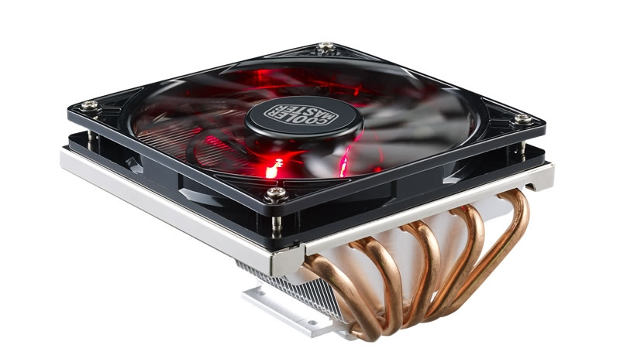

ภาพที่ 3.9 ชุดระบายความร้อนซีพียูแบบท่อความร้อน

ถังเก็บน้ำ (Water tank)

ในการทดลองนี้ใช้ถังเก็บน้ำทำจากสแตนเลส ขนาด 15.0 cm × 30.0 cm × 15.0 cm (กว้าง x ยาว x สูง) ด้านที่ติดตั้งเธอร์โมอิเล็กทริกมีความหนา 0.5 cm ส่วนด้านอื่นๆ มีความหนา 0.25 cm สามารถจุน้ำ 5.0 lite

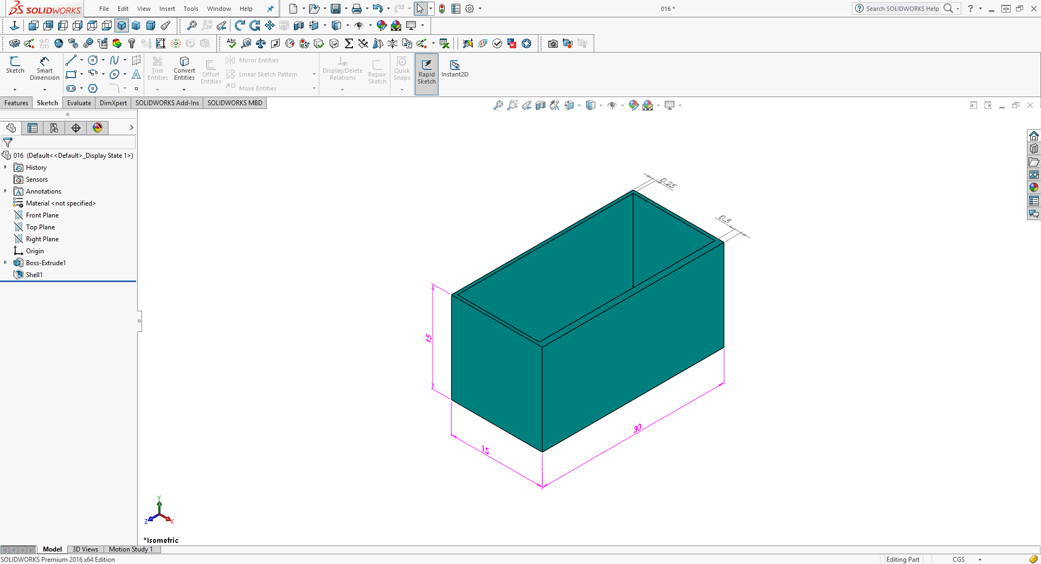

ภาพที่ 3.10 ถังเก็บน้ำ

**เครื่องมือวัดและอุปกรณ์ที่ใช้ในการทดลอง**

ในการทดลองใช้เครื่องมือวัดและอุปกรณ์ในการทดลองดังนี้

เครื่องบันทึกอุณหภูมิ (Data acquisition)

ในการทดลองนี้ใช้เครื่องบันทึกอุณหภูมิ (Data acquisition) ยี่ห้อ YOKOGAWA Model IM MX 100 มีจุดวัดอุณหภูมิ 30 ช่องสัญญาณ มีช่วงวัดอุณหภูมิ -200ºC ถึง 1100ºC

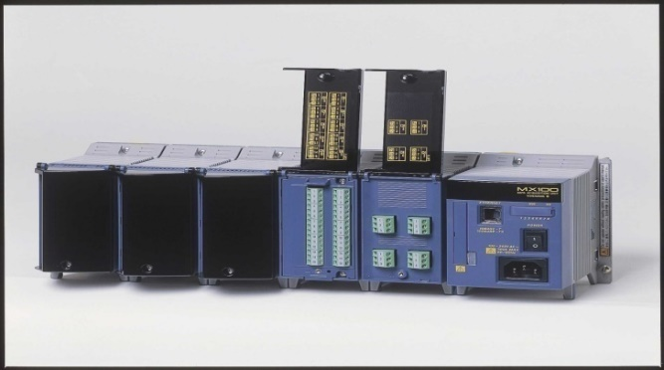

ภาพที่ 3.11 เครื่องบันทึกอุณหภูมิ

เทอร์โมคัปเปิล (Thermocouple)

ในการทดลองนี้ใช้เทอร์โมคัปเปิลชนิด K ช่วงวัดอุณหภูมิ -100ºC ถึง 400ºC โดยต่อเข้ากับเครื่องบันทึกอุณหภูมิ YOKOGAWA Model IM MX 100

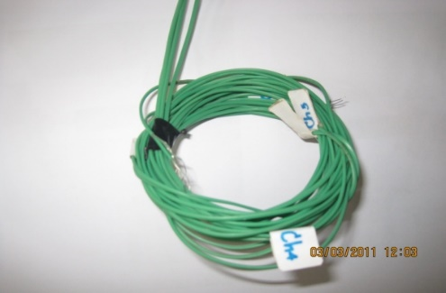

ภาพที่ 3.12 สายเทอร์โมคัปเปิล

เครื่องวัดความเร็วลม

วัดความเร็วลมโดยใช้เครื่องมือวัดความเร็วลมแบบใบพัด ยี่ห้อ M WAVETER Meterman รุ่น TMA 10 ใช้วัดความเร็วลมก่อนเข้าชุดแผงระเหยน้ำ ค่าความผิดพลาด ±0.27 m/s

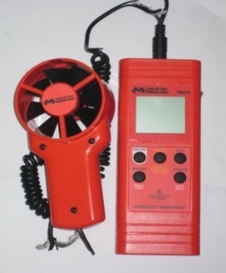

ภาพที่ 3.13 เครื่องวัดความเร็วลมแบบใบพัด

เครื่องวัดทางไฟฟ้าแบบคล้องสาย (Clamp on power meter)

ในการทดลองนี้ใช้เครื่องมือวัดทางไฟฟ้าแบบคล้องสาย ยี่ห้อ Yokogawa: model CW 140 ซึ่งในการทดลองนี้สำหรับวัดกระแสไฟฟ้าและความต่างศักย์ไฟฟ้า

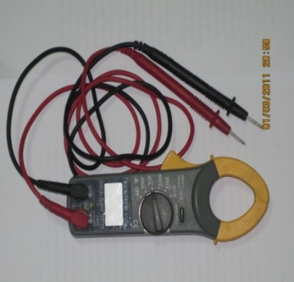

ภาพที่ 3.14 เครื่องวัดทางไฟฟ้าแบบคล้องสาย

เครื่องวัดทางไฟฟ้าแบบดิจิตอล (Digital multimeter)

ยี่ห้อ FUKE : model DT 9205 ซึ่งในการทดลองนี้สำหรับวัดกระแสไฟฟ้าและความต่างศักย์ไฟฟ้า

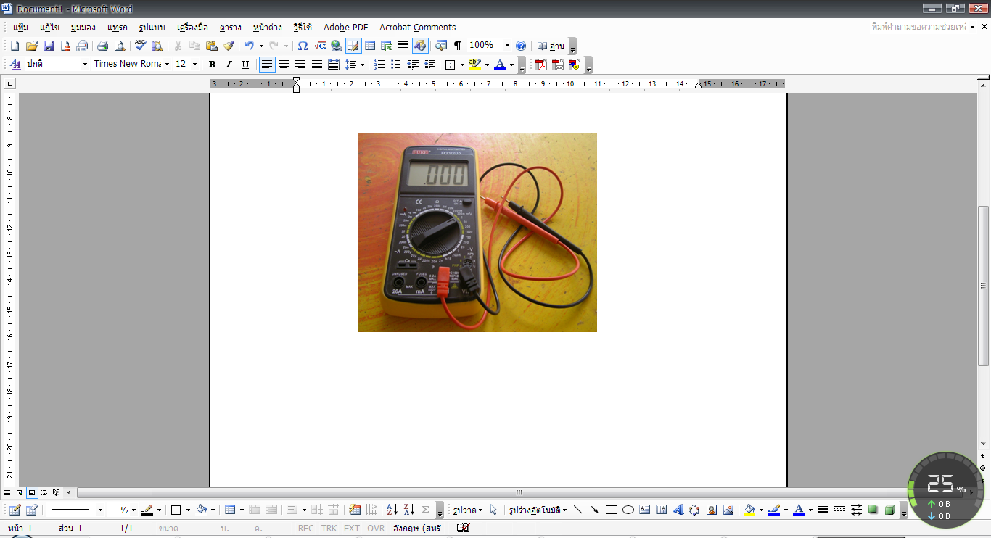

ภาพที่ 3.15 เครื่องวัดทางไฟฟ้าแบบดิจิตอล

แหล่งจ่ายพลังงานไฟฟ้า (Power supply)

ในการทดลองใช้ DC Power supplies เพื่อจ่ายไฟฟ้ากระแสตรงและแรงดันให้กับเธอร์โมอิเล็กริกโมดูล

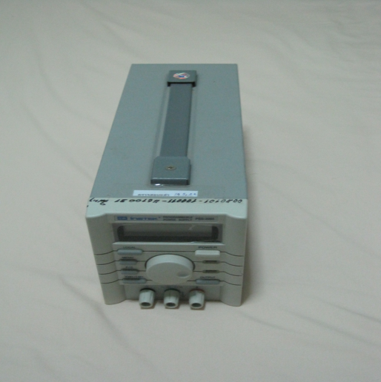

ภาพที่ 3.16 แหล่งจ่ายพลังงานไฟฟ้า

**การวิเคราะห์**

อัตราการทำความเย็นและสัมประสิทธิ์สมรรถนะการทำความเย็นของเธอร์โมอิเล็กทริก

การคำนวณหาอัตราการทำความเย็นของเธอร์โมอิเล็กทริก (Cooling capacity, Qc) [4], [9], [11]

 (1)

เมื่อ Qc คือ อัตราการทำความเย็น (W)

α คือ สัมประสิทธิ์ของซีเบ็ค 0.0444 V/K [8]

I คือ กระแสไฟฟ้าที่จ่ายให้เธอร์โมอิเล็กทริก (A)

Tc คือ อุณหภูมิด้านเย็นของเธอร์โมอิเล็กทริก (K)

Th คือ อุณหภูมิด้านร้อนของเธอร์โมอิเล็กทริก (K)

R คือ ความต้านทานไฟฟ้าของเธอร์โมอิเล็กทริก 2.545 Ω [8]

K คือ ค่าสภาพนำความร้อนของเธอร์โมอิเล็กทริก 0.495 W/K [8]

การคำนวณสัมประสิทธิ์สมรรถนะการทำความเย็น (Coefficient of performance of refrigeration, COP) [16]

พิจารณาเฉพาะชุดทำน้ำเย็นเธอร์โมอิเล็กทริก

 (2)

พิจารณาทั้งระบบปรับอากาศแบบพัดลมไอเย็นโดยใช้ชุดทำน้ำเย็นเธอร์โมอิเล็กทริก

 (3)

เมื่อ COP คือ สัมประสิทธิ์สมรรถนะการทำความเย็น

Qc คือ อัตราการทำความเย็น (W)

PTE คือ กำลังไฟฟ้าที่จ่ายให้เธอร์โมอิเล็กทริก (W)

Phb คือ กำลังไฟฟ้าที่จ่ายให้พัดลมด้านร้อน (W)

PAC คือ กำลังไฟฟ้าที่จ่ายให้พัดลมไอเย็น (ปั๊มน้ำ+พัดลม) (W)

**การดำเนินการวิจัย**

การศึกษาการเพิ่มประสิทธิภาพของเครื่องปรับอากาศแบบพัดลมไอเย็นโดยใช้ชุดทำน้ำเย็นเธอร์โมอิเล็กทริกเพื่อความสบายเชิงความร้อนและการประหยัดพลังงาน แบ่งการศึกษาออกเป็นดังนี้

- ทดสอบการถ่ายเทความร้อนของเครื่องปรับอากาศแบบพัดลมไอเย็นโดยใช้ชุดทำน้ำเย็นเธอร์โมอิเล็กทริก โดยการปรับเปลี่ยนการจ่ายกระแสไฟฟ้าให้กับเธอร์โมอิเล็กทริก

- ทดสอบการถ่ายเทความร้อนของเครื่องปรับอากาศแบบพัดลมไอเย็น

เมื่อทำการทดลองตามขั้นตอนที่กล่าวมาครบในทุกกรณีแล้ว ซึ่งจะมีผลการทดลองดังต่อไปนี้

- อิทธิพลของการปรับเปลี่ยนการจ่ายกระแสไฟฟ้าให้กับเธอร์โมอิเล็กทริก

- สมรรถนะการทำความเย็นของเธอร์โมอิเล็กทริก

- เปรียบเทียบผลการถ่ายเทความร้อนของเครื่องปรับอากาศแบบพัดลมไอเย็นโดยใช้ชุดทำน้ำเย็นเธอร์โมอิเล็กทริกกับเครื่องปรับอากาศแบบพัดลมไอเย็น

**บทที่ 4**

**ผลการวิจัย**

**ผลทดสอบระบบปรับอากาศแบบพัดลมไอเย็นโดยใช้ชุดทำน้ำเย็นเธอร์โมอิเล็กทริก ที่เงื่อนไขการจ่ายกระแสไฟฟ้า 2.0 A**

จากการศึกษาระบบปรับอากาศแบบพัดลมไอเย็นโดยใช้ชุดทำน้ำเย็นเธอร์โมอิเล็กทริก ที่เงื่อนไขการจ่ายกระแสไฟฟ้าให้เธอร์โมอิเล็กทริก 2.0 A โดยกำหนดความเร็วลมด้านร้อนเธอร์โมอิเล็กทริก 5.33 m/s ในส่วนของพัดลมไอเย็น กำหนดอัตราการไหลของน้ำผ่านแผงทำระเหย 4.17 lpm และความเร็วลมของอากาศเย็น 1.5 m/s (เปิดพัดลม ระดับ 1) ดังภาพที่ 4.1 แสดงอุณหภูมิตำแหน่งต่างๆ พบว่า อุณหภูมิอากาศแวดล้อม (Tamb) 30.5ºC ความชื้นสัมพัทธ์อากาศ 67.0% ระบบเข้าสู่สภาวะคงตัว เมื่อเวลาผ่านไปประมาณ 10 นาที อุณหภูมิด้านเย็นของเธอร์โมอิเล็กทริก (Tc) ลดลงจาก 30.7ºC เป็น 20.2ºC อุณหภูมิน้ำ (Tw) ลดลงจาก 30.9ºC เป็น 26.2ºC ส่งผลให้อุณหภูมิอากาศเย็น (Tair) ลดลงจาก 30.7ºC เป็น 27.4ºC ส่วนอุณหภูมิด้านร้อนของเธอร์โมอิเล็กทริก (Th) เพิ่มขึ้นจาก 30.6ºC เป็น 34.8ºC อุณหภูมิอากาศร้อน (Tha) เพิ่มขึ้นจาก 30.6ºC เป็น 32.0ºC ให้อัตราการทำความเย็นของเธอร์โมอิเล็กทริก 27.44 W เมื่อพิจารณาเฉพาะชุดทำน้ำเย็นเธอร์โมอิเล็กทริกใช้พลังงาน (PTEC) 30.58 W มีค่าสัมประสิทธิ์สมรรถนะการทำความเย็นของเธอร์โมอิเล็กทริก (COPTEC) 0.90 หากพิจารณาทั้งระบบปรับอากาศแบบพัดลมไอเย็นโดยใช้ชุดทำน้ำเย็นเธอร์โมอิเล็กทริกใช้พลังงาน (PTotal) 67.98 W มีค่าสัมประสิทธิ์สมรรถนะการทำความเย็นรวม (COPTotal) 0.40

ภาพที่ 4.1 แสดงอุณหภูมิตำแหน่งต่างๆ ของระบบระบบปรับอากาศแบบพัดลมไอเย็นโดยใช้ชุดทำน้ำเย็นเธอร์โมอิเล็กทริก ที่เงื่อนไขการจ่ายกระแสไฟฟ้าให้เธอร์โมอิเล็กทริก 2.0 A

เมื่อเปรียบเทียบผลการทดสอบระบบปรับอากาศแบบพัดลมไอเย็นโดยใช้ชุดทำน้ำเย็นเธอร์โมอิเล็กทริก ที่เงื่อนไขการจ่ายกระแสไฟฟ้าให้เธอร์โมอิเล็กทริก 2.0 A กับเครื่องปรับอากาศแบบพัดลมไอเย็นธรรมดาที่สภาวะแวดล้อมเดียวกัน โดยกำหนดอัตราการไหลของน้ำผ่านแผงทำระเหย 4.17 lpm และความเร็วลมของอากาศเย็น 1.5 m/s (เปิดพัดลม ระดับ 1) ดังภาพที่ 4.2 แสดงอุณหภูมิตำแหน่งต่างๆ พบว่า อุณหภูมิอากาศแวดล้อม (Tamb) 30.5ºC ความชื้นสัมพัทธ์อากาศ 67.0% การใช้ชุดทำน้ำเย็นเธอร์โมอิเล็กทริก สามารถลดอุณหภูมิน้ำ (Tw_TEC) ลงจาก 30.9ºC เป็น 26.2ºC ส่งผลให้อุณหภูมิอากาศเย็น (Tair_TEC) ลดลงจาก 30.7ºC เป็น 27.4ºC และใช้พลังงานรวม (PTotal) 67.98 W ขณะที่การใช้เครื่องปรับอากาศแบบพัดลมไอเย็นธรรมดาสามารถลดอุณหภูมิน้ำ (Tw_Original) ลงจาก 30.7ºC เป็น 27.8ºC ส่งผลให้อุณหภูมิอากาศเย็น (Tair_Original) ลดลงจาก 30.4ºC เป็น 28.3ºC และใช้พลังงาน (PAC_Original) 37.37 W

ภาพที่ 4.2 การเปรียบเทียบอุณหภูมิตำแหน่งต่างๆ ของระบบปรับอากาศแบบพัดลมไอเย็นโดยใช้ชุดทำน้ำเย็นเธอร์โมอิเล็กทริก (2.0 A) กับเครื่องปรับอากาศแบบพัดลมไอเย็นธรรมดา

**ผลทดสอบระบบปรับอากาศแบบพัดลมไอเย็นโดยใช้ชุดทำน้ำเย็นเธอร์โมอิเล็กทริก ที่เงื่อนไขการจ่ายกระแสไฟฟ้า 3.0 A**

จากการศึกษาระบบปรับอากาศแบบพัดลมไอเย็นโดยใช้ชุดทำน้ำเย็นเธอร์โมอิเล็กทริก ที่เงื่อนไขการจ่ายกระแสไฟฟ้าให้เธอร์โมอิเล็กทริก 3.0 A โดยกำหนดความเร็วลมด้านร้อนเธอร์โมอิเล็กทริก 5.33 m/s ในส่วนของพัดลมไอเย็น กำหนดอัตราการไหลของน้ำผ่านแผงทำระเหย 4.17 lpm และความเร็วลมของอากาศเย็น 1.5 m/s (เปิดพัดลม ระดับ 1) ดังภาพที่ 4.3 แสดงอุณหภูมิตำแหน่งต่างๆ พบว่า อุณหภูมิอากาศแวดล้อม (Tamb) 30.7ºC ความชื้นสัมพัทธ์อากาศ 65.0% ระบบเข้าสู่สภาวะคงตัว เมื่อเวลาผ่านไปประมาณ 10 นาที อุณหภูมิด้านเย็นของเธอร์โมอิเล็กทริก (Tc) ลดลงจาก 30.4ºC เป็น 18.6ºC อุณหภูมิน้ำ (Tw) ลดลงจาก 30.2ºC เป็น 25.2ºC ส่งผลให้อุณหภูมิอากาศเย็น (Tair) ลดลงจาก 30.4ºC เป็น 26.1ºC ส่วนอุณหภูมิด้านร้อนของเธอร์โมอิเล็กทริก (Th) เพิ่มขึ้นจาก 30.4ºC เป็น 37.6ºC อุณหภูมิอากาศร้อน (Tha) เพิ่มขึ้นจาก 30.5ºC เป็น 34.6ºC ให้อัตราการทำความเย็นของเธอร์โมอิเล็กทริก 36.00 W เมื่อพิจารณาเฉพาะชุดทำน้ำเย็นเธอร์โมอิเล็กทริกใช้พลังงาน (PTEC) 61.39 W มีค่า COPTEC 0.59 หากพิจารณาทั้งระบบปรับอากาศแบบพัดลมไอเย็นโดยใช้ชุดทำน้ำเย็นเธอร์โมอิเล็กทริกใช้พลังงาน (PTotal) 98.79 W มีค่า COPTotal 0.36

ภาพที่ 4.3 แสดงอุณหภูมิตำแหน่งต่างๆ ของระบบระบบปรับอากาศแบบพัดลมไอเย็นโดยใช้ชุดทำน้ำเย็นเธอร์โมอิเล็กทริก ที่เงื่อนไขการจ่ายกระแสไฟฟ้าให้เธอร์โมอิเล็กทริก 3.0 A

เมื่อเปรียบเทียบผลการทดสอบระบบปรับอากาศแบบพัดลมไอเย็นโดยใช้ชุดทำน้ำเย็นเธอร์โมอิเล็กทริก ที่เงื่อนไขการจ่ายกระแสไฟฟ้าให้เธอร์โมอิเล็กทริก 3.0 A กับเครื่องปรับอากาศแบบพัดลมไอเย็นธรรมดาที่สภาวะแวดล้อมเดียวกัน โดยกำหนดอัตราการไหลของน้ำผ่านแผงทำระเหย 4.17 lpm และความเร็วลมของอากาศเย็น 1.5 m/s (เปิดพัดลม ระดับ 1) ดังภาพที่ 4.4 แสดงอุณหภูมิตำแหน่งต่างๆ พบว่า อุณหภูมิอากาศแวดล้อม (Tamb) 30.7ºC ความชื้นสัมพัทธ์อากาศ 65.0% การใช้ชุดทำน้ำเย็นเธอร์โมอิเล็กทริก สามารถลดอุณหภูมิน้ำ (Tw_TEC) ลงจาก 30.2ºC เป็น 25.2ºC ส่งผลให้อุณหภูมิอากาศเย็น (Tair_TEC) ลดลงจาก 30.4ºC เป็น 26.1ºC และใช้พลังงานรวม (PTotal) 98.79 W ขณะที่การใช้เครื่องปรับอากาศแบบพัดลมไอเย็นธรรมดาสามารถลดอุณหภูมิน้ำ (Tw_Original) ลงจาก 30.5ºC เป็น 27.8ºC ส่งผลให้อุณหภูมิอากาศเย็น (Tair_Original) ลดลงจาก 30.6ºC เป็น 28.4ºC และใช้พลังงาน (PAC_Original) 37.40 W

ภาพที่ 4.4 การเปรียบเทียบอุณหภูมิตำแหน่งต่างๆ ของระบบปรับอากาศแบบพัดลมไอเย็นโดยใช้ชุดทำน้ำเย็นเธอร์โมอิเล็กทริก (3.0 A) กับเครื่องปรับอากาศแบบพัดลมไอเย็นธรรมดา

**ผลทดสอบระบบปรับอากาศแบบพัดลมไอเย็นโดยใช้ชุดทำน้ำเย็นเธอร์โมอิเล็กทริก ที่เงื่อนไขการจ่ายกระแสไฟฟ้า 4.0 A**

จากการศึกษาระบบปรับอากาศแบบพัดลมไอเย็นโดยใช้ชุดทำน้ำเย็นเธอร์โมอิเล็กทริก ที่เงื่อนไขการจ่ายกระแสไฟฟ้าให้เธอร์โมอิเล็กทริก 4.0 A โดยกำหนดความเร็วลมด้านร้อนเธอร์โมอิเล็กทริก 5.33 m/s ในส่วนของพัดลมไอเย็น กำหนดอัตราการไหลของน้ำผ่านแผงทำระเหย 4.17 lpm และความเร็วลมของอากาศเย็น 1.5 m/s (เปิดพัดลม ระดับ 1) ดังภาพที่ 4.5 แสดงอุณหภูมิตำแหน่งต่างๆ พบว่า อุณหภูมิอากาศแวดล้อม (Tamb) 30.6ºC ความชื้นสัมพัทธ์อากาศ 69.0% ระบบเข้าสู่สภาวะคงตัว เมื่อเวลาผ่านไปประมาณ 10 นาที อุณหภูมิด้านเย็นของเธอร์โมอิเล็กทริก (Tc) ลดลงจาก 30.4ºC เป็น 17.1ºC อุณหภูมิน้ำ (Tw) ลดลงจาก 30.6ºC เป็น 24.1ºC ส่งผลให้อุณหภูมิอากาศเย็น (Tair) ลดลงจาก 30.4ºC เป็น 25.5ºC ส่วนอุณหภูมิด้านร้อนของเธอร์โมอิเล็กทริก (Th) เพิ่มขึ้นจาก 30.6ºC เป็น 43.5ºC อุณหภูมิอากาศร้อน (Tha) เพิ่มขึ้นจาก 30.6ºC เป็น 38.1ºC ให้อัตราการทำความเย็นของเธอร์โมอิเล็กทริก 36.21 W เมื่อพิจารณาเฉพาะชุดทำน้ำเย็นเธอร์โมอิเล็กทริกใช้พลังงาน (PTEC) 180.52 W มีค่า COPTEC 0.33 หากพิจารณาทั้งระบบปรับอากาศแบบพัดลมไอเย็นโดยใช้ชุดทำน้ำเย็นเธอร์โมอิเล็กทริกใช้พลังงาน (PTotal) 145.92 W มีค่า COPTotal 0.25

ภาพที่ 4.5 แสดงอุณหภูมิตำแหน่งต่างๆ ของระบบระบบปรับอากาศแบบพัดลมไอเย็นโดยใช้ชุดทำน้ำเย็นเธอร์โมอิเล็กทริก ที่เงื่อนไขการจ่ายกระแสไฟฟ้าให้เธอร์โมอิเล็กทริก 4.0 A

ภาพที่ 4.6 การเปรียบเทียบอุณหภูมิตำแหน่งต่างๆ ของระบบปรับอากาศแบบพัดลมไอเย็นโดยใช้ชุดทำน้ำเย็นเธอร์โมอิเล็กทริก (4.0 A) กับเครื่องปรับอากาศแบบพัดลมไอเย็นธรรมดา

เมื่อเปรียบเทียบผลการทดสอบระบบปรับอากาศแบบพัดลมไอเย็นโดยใช้ชุดทำน้ำเย็นเธอร์โมอิเล็กทริก ที่เงื่อนไขการจ่ายกระแสไฟฟ้าให้เธอร์โมอิเล็กทริก 4.0 A กับเครื่องปรับอากาศแบบพัดลมไอเย็นธรรมดาที่สภาวะแวดล้อมเดียวกัน โดยกำหนดอัตราการไหลของน้ำผ่านแผงทำระเหย 4.17 lpm และความเร็วลมของอากาศเย็น 1.5 m/s (เปิดพัดลม ระดับ 1) ดังภาพที่ 4.6 แสดงอุณหภูมิตำแหน่งต่างๆ พบว่า อุณหภูมิอากาศแวดล้อม (Tamb) 30.6ºC ความชื้นสัมพัทธ์อากาศ 69.0% การใช้ชุดทำน้ำเย็นเธอร์โมอิเล็กทริก สามารถลดอุณหภูมิน้ำ (Tw_TEC) ลงจาก 30.6ºC เป็น 24.1ºC ส่งผลให้อุณหภูมิอากาศเย็น (Tair_TEC) ลดลงจาก 30.4ºC เป็น 25.5ºC และใช้พลังงานรวม (PTotal) 145.92 W ขณะที่การใช้เครื่องปรับอากาศแบบพัดลมไอเย็นธรรมดาสามารถลดอุณหภูมิน้ำ (Tw_Original) ลงจาก 30.8ºC เป็น 27.7ºC ส่งผลให้อุณหภูมิอากาศเย็น (Tair_Original) ลดลงจาก 30.6ºC เป็น 28.5ºC และใช้พลังงาน (PAC_Original) 37.40 W

**อิทธิพลของการปรับเปลี่ยนการจ่ายกระแสไฟฟ้าให้กับเธอร์โมอิเล็กทริก**

ภาพที่ 4.7 แสดงอิทธิพลของการปรับเปลี่ยนค่ากระแสไฟฟ้าที่จ่ายให้กับเธอร์โมอิเล็กทริก โดยกำหนดความเร็วลมด้านร้อนเธอร์โมอิเล็กทริก 5.33 m/s ในส่วนของพัดลมไอเย็น กำหนดอัตราการไหลของน้ำผ่านแผงทำระเหย 4.17 lpm และความเร็วลมของอากาศเย็น 1.5 m/s (เปิดพัดลม ระดับ 1) ทำการปรับกระแสไฟฟ้าทั้งหมด 3 ค่า ได้แก่ 2.0 3.0 และ 4.0 A ผลการทดลอง พบว่า เมื่อกระแสไฟฟ้าที่จ่ายให้กับเธอร์โมอิเล็กทริกเพิ่มขึ้น อุณหภูมิด้านเย็นเธอร์โมอิเล็กทริกมีค่าลดลง จากเริ่มต้น 30.4 – 30.7ºC เป็น 20.1 18.5 และ 17.1ºC ตามลำดับ ในขณะที่อุณหภูมิด้านร้อนเธอร์โมอิเล็กทริกเพิ่มขึ้นอย่างต่อเนื่องจากเริ่มต้น 30.4 – 30.7ºC เป็น 34.8 37.6 และ 43.6ºC ตามลำดับและพบว่า อุณหภูมิอากาศแวดล้อม 30.6 - 30.7ºC ความชื้นสัมพัทธ์อากาศ 65.0 – 69.0%

ภาพที่ 4.7 อุณหภูมิด้านร้อนและด้านเย็นเธอร์โมอิเล็กทริกเมื่อปรับเปลี่ยนการจ่ายกระแสไฟฟ้า

ภาพที่ 4.8 อุณหภูมิอากาศด้านร้อน เมื่อปรับเปลี่ยนการจ่ายกระแสไฟฟ้าให้เธอร์โมอิเล็กทริก

เปรียบเทียบผลอุณหภูมิอากาศร้อน (Tha) ที่ระบายความร้อนสู่สิ่งแวดล้อม เมื่อปรับกระแสไฟฟ้า 2.0 3.0 และ 4.0 A พบว่า อุณหภูมิอากาศร้อน (Tha) เพิ่มขึ้นเป็น 32.0 34.6 และ 38.1ºC ตามลำดับ และภาพที่ 4.9 เปรียบเทียบผลอุณหภูมิน้ำ (Tw) ในถังก่อนสูบไปทำระเหย เมื่อปรับกระแสไฟฟ้า 2.0 3.0 และ 4.0 A พบว่า อุณหภูมิน้ำ (Tw) ลดลงเป็น 26.2 25.2 และ 24.1ºC ตามลำดับ ภาพที่ 4.10 เปรียบเทียบผลอุณหภูมิอากาศเย็น (Tair) สำหรับนำไปใช้งาน เมื่อปรับกระแสไฟฟ้า 2.0 3.0 และ 4.0 A พบว่า อุณหภูมิอากาศเย็น (Tair) ลดลงเป็น 27.4 26.1 และ 25.5ºC ตามลำดับ

ภาพที่ 4.9 อุณหภูมิน้ำในถัง เมื่อปรับเปลี่ยนการจ่ายกระแสไฟฟ้าให้เธอร์โมอิเล็กทริก

ภาพที่ 4.10 อุณหภูมิอากาศเย็น เมื่อปรับเปลี่ยนการจ่ายกระแสไฟฟ้าให้เธอร์โมอิเล็กทริก

ผลการปรับเปลี่ยนการจ่ายกระแสไฟฟ้าให้กับเธอร์โมอิเล็กทริกมีผลต่อค่าสัมประสิทธิ์สมรรถนะการทำความเย็น อัตราการทำความเย็น และกำลังไฟฟ้าใช้ พบว่า เมื่อเพิ่มอัตราการจ่ายกระแสไฟฟ้าให้เธอร์โมอิเล็กทริกจะส่งผลให้อัตราการทำความเย็นเพิ่มขึ้นและอัตราการใช้พลังงานไฟฟ้าเพิ่มขึ้น แต่ค่าสัมประสิทธิ์สมรรถนะการทำความเย็นลดลง ดังภาพที่ 4.11 เมื่อพิจารณาเฉพาะชุดทำน้ำเย็นเธอร์โมอิเล็กทริก ที่อัตราการจ่ายกระแสไฟฟ้า 2.0 3.0 และ 4.0 A พบว่า ค่าอัตราการทำความเย็นเพิ่มขึ้น (Qc) 27.44 36.00 และ 36.21 W ตามลำดับ ค่ากำลังไฟฟ้าที่ใช้เพิ่มขึ้น (PTEC) 30.58 61.39 และ 108.52 W ตามลำดับ และค่าสัมประสิทธิ์สมรรถนะการทำความเย็นลดลง (COPTEC) 0.90 0.59 และ 0.33 ตามลำดับ

ภาพที่ 4.11 ค่าสัมประสิทธิ์สมรรถนะการทำความเย็น อัตราการทำความเย็นและกำลังไฟฟ้าที่ใช้

เมื่อพิจารณาเฉพาะชุดทำน้ำเย็นเธอร์โมอิเล็กทริก

ภาพที่ 4.12 เมื่อพิจารณาระบบปรับอากาศแบบพัดลมไอเย็นโดยใช้ชุดทำน้ำเย็นเธอร์โมอิเล็กทริก ที่อัตราการจ่ายกระแสไฟฟ้า 2.0 3.0 และ 4.0 A พบว่า ค่าอัตราการทำความเย็นเพิ่มขึ้น (Qc) 27.44 36.00 และ 36.21 W ตามลำดับ ค่ากำลังไฟฟ้าที่ใช้เพิ่มขึ้น (Ptotal) 67.98 98.79 และ 145.92 W ตามลำดับ และค่าสัมประสิทธิ์สมรรถนะการทำความเย็นลดลง (COPtotal) 0.40 0.36 และ 0.25 ตามลำดับ จะเห็นว่าในแต่ละเงื่อนไขการทดลองจะมีค่ากำลังไฟฟ้าที่ใช้เพิ่มขึ้นมาจาก การใช้พลังงานของเครื่องปรับอากาศแบบพัดลมไอเย็น (PAC) ซึ่งมีปั๊มน้ำและพัดลม 37.40 W

ภาพที่ 4.12 ค่าสัมประสิทธิ์สมรรถนะการทำความเย็น อัตราการทำความเย็นและกำลังไฟฟ้าที่ใช้

เมื่อพิจารณาระบบปรับอากาศแบบพัดลมไอเย็นโดยใช้ชุดทำน้ำเย็นเธอร์โมอิเล็กทริก

ตาราง 4.1 ค่าสัมประสิทธิ์สมรรถนะการทำความเย็น อัตราการทำความเย็นและกำลังไฟฟ้าที่ใช้

|  |  |  |  |  |  |  |
| --- | --- | --- | --- | --- | --- | --- |
| **Current (A)** | **Qc (W)** | **PTEC (W)** | **COPTEC** | **PAC (W)** | **PTotal (W)** | **COPTotal** |
| 2.0 | 27.44 | 30.58 | 0.90 | 37.40 | 67.98 | 0.40 |
| 3.0 | 36.00 | 61.39 | 0.59 | 37.40 | 98.79 | 0.36 |
| 4.0 | 36.21 | 108.52 | 0.33 | 37.40 | 145.92 | 0.25 |

**สภาวะการทำงานที่เหมาะสมของเครื่องปรับอากาศแบบพัดลมไอเย็นโดยใช้ชุดทำน้ำเย็นเธอร์โมอิเล็กทริก**

จากการศึกษาและทบทวนเอกสารงานวิจัยเกี่ยวกับความสบายเชิงความร้อนในประเทศไทย พบว่าความรู้สึกสบายเชิงความร้อนนั้น ขึ้นอยู่กับปัจจัยเชิงปริมาณ 6 ปัจจัย ได้แก่ อุณหภูมิ ความชื้น ความเร็วของอากาศอุณหภูมิการแผ่รังสีความร้อน ความหนาของเสื้อผ้าที่สวมใส่ และกิจกรรมของคนในอาคาร [31] นอกจากนั้น ความรู้สึกสบายเชิงความร้อนยังขึ้นอยู่กับปัจจัยเชิงคุณภาพ ได้แก่ ความชอบของแต่ละบุคคล ความเคยชินกับสภาพอากาศ นิสัย การศึกษา และเพศ [32] และมีรายงานจากโจเซฟและคณะ [33] ศึกษาเพื่อสร้างแผนภูมิความสบายสำหรับประเทศไทยในสภาวะที่ไม่มีการปรับอากาศ โดยการเปิดพัดลมตั้งโต๊ะธรรมดา พบว่า คนไทยรู้สึกสบายที่อุณหภูมิ 27.17 – 28.30 ºC ที่ความเร็วลม 0.5 – 1.0 m/s ที่ความชื้นสัมพัทธ์อากาศ 60.0 – 70.0%

ดังนั้นเมื่อพิจารณาจากการศึกษาระบบปรับอากาศแบบพัดลมไอเย็นโดยใช้ชุดทำน้ำเย็นเธอร์โมอิเล็กทริก โดยการปรับเปลี่ยนอัตราการจ่ายกระแสไฟฟ้า 2.0 3.0 และ 4.0 A เมื่อพิจารณาถึงสภาวะความสบายเชิงความร้อน ค่าสัมประสิทธิ์สมรรถนะการทำความเย็น อัตราการทำความเย็นและกำลังไฟฟ้าที่ใช้และการใช้พลังงานไฟฟ้า จึงสรุปได้ว่า เงื่อนไขที่เหมาะสมคือ การจ่ายกระแสไฟฟ้าให้เธอร์โมอิเล็กทริก 2.0 A โดยกำหนดความเร็วลมด้านร้อนเธอร์โมอิเล็กทริก 5.33 m/s ในส่วนของพัดลมไอเย็น กำหนดอัตราการไหลของน้ำผ่านแผงทำระเหย 4.17 lpm และความเร็วลมของอากาศเย็น 1.5 m/s (เปิดพัดลม ระดับ 1 เมื่อวัดระยะห่างจากพัดลมไอเย็น 1.5 m วัดความเร็วลมได้ 0.8 m/s) พบว่า อุณหภูมิอากาศแวดล้อม (Tamb) 30.5ºC ความชื้นสัมพัทธ์อากาศ 67.0% อุณหภูมิอากาศเย็น (Tair) ลดลงจาก 30.7ºC เป็น 27.4ºC ซึ่งอยู่ในช่วงสภาวะสบายเชิงความร้อนของคนไทย และใช้พลังงานน้อยที่สุด

บทที่ 5

สรุปผลการวิจัย อภิปรายผล และข้อเสนอแนะ

**สรุปผลการวิจัยและอภิปรายผล**

- การนำชุดทำน้ำเย็นเธอร์โมอิเล็กทริกมาประยุกต์ใช้กับเครื่องปรับอากาศแบบพัดลมไอเย็น สามารถลดอุณหภูมิอากาศเย็นได้ เมื่อปรับกระแสไฟฟ้า 2.0 3.0 และ 4.0 A พบว่า อุณหภูมิอากาศเย็น (Tair) ลดลงเป็น 27.4 26.1 และ 25.5ºC ตามลำดับ ขณะที่เครื่องปรับอากาศแบบพัดลมไอเย็นสามารถลดอุณหภูมิอากาศเย็นลงเป็น 28.3 – 28.5ºC (อุณหภูมิอากาศแวดล้อม 30.2 – 30.7ºC)

- เมื่อเพิ่มอัตราการจ่ายกระแสไฟฟ้าให้เธอร์โมอิเล็กทริก ส่งผลให้อุณหภูมิด้านเย็นของเธอร์โมอิเล็กทริกลดลง ขณะที่อุณหภูมิด้านร้อนของเธอร์โมอิเล็กทริกเพิ่มขึ้น และพบว่า อัตราการทำความเย็นเพิ่มขึ้นแต่ค่าสัมประสิทธิ์สมรรถนะการทำความเย็นลดลงเพราะใช้พลังงานไฟฟ้าเพิ่มขึ้น

- เงื่อนไขที่เหมาะสมคือ การจ่ายกระแสไฟฟ้าให้เธอร์โมอิเล็กทริก 2.0 A โดยกำหนดความเร็วลมด้านร้อนเธอร์โมอิเล็กทริก 5.33 m/s ในส่วนของพัดลมไอเย็น กำหนดอัตราการไหลของน้ำผ่านแผงทำระเหย 4.17 lpm และความเร็วลมของอากาศเย็น 1.5 m/s (เปิดพัดลม ระดับ 1 เมื่อวัดระยะห่างจากพัดลมไอเย็น 1.5 m วัดความเร็วลมได้ 0.8 m/s) พบว่า อุณหภูมิอากาศแวดล้อม (Tamb) 30.5ºC ความชื้นสัมพัทธ์อากาศ 67.0% อุณหภูมิอากาศเย็น (Tair) ลดลงจาก 30.7ºC เป็น 27.4ºC ซึ่งอยู่ในช่วงสภาวะสบายเชิงความร้อนของคนไทย และใช้พลังงานน้อยที่สุด

**ข้อเสนอแนะในการนำผลการวิจัยไปใช้**

- มีความเป็นไปได้ในการใช้ประโยชน์จากเครื่องปรับอากาศแบบพัดลมไอเย็นโดยใช้ชุดทำน้ำเย็นเธอร์โมอิเล็กทริก สามารถลดอุณหภูมิอากาศ 27.4 - 25.5ºC จึงมีความน่าสนใจนำแนวทางนี้ไปศึกษาเพื่อต่อยอดในเชิงพาณิชย์

**ข้อเสนอแนะในการทำวิจัยครั้งต่อไป**

- ควรศึกษาความสบายเชิงความร้อนจากเครื่องปรับอากาศแบบพัดลมไอเย็นโดยใช้ชุดทำน้ำเย็นเธอร์โมอิเล็กทริก ว่ามีผลต่อสุขภาพหรือไม่เพื่อแนวทางในการนำไปใช้จริง

- ในการติดตั้งเธอร์โมอิเล็กโมดูลกับครีบระบายความร้อนควรยึดให้แน่นและใช้ซิลิโคนที่มีคุณภาพทาระหว่างผิวเพื่อช่วยในการถ่ายเทความร้อนที่ดี

บรรณานุกรม

[1] http://www2.dede.go.th/bhrd/displaycenter/ index.php.

[2] http://transfericebergsupply.makewebeasy.com/image/PDF/proposal.pdf

[3] http://www.sapaengineer.com/index.php?lite=article&qid=41910771

[4] http://home.kapook.com/view65277.html

[5] Lertsatitthanakorn C., Rerngwongwitaya S. and Soponronnarit S. “Field

Experiments and Economic Evaluation of an Evaporative Cooling System in a

Silkworm Rearing House”. Biosystems Engineering 2006; 92(2): 213-219.

[6] Guler N.F. and Ahiska R. “Design and testing of a microprocessor-controlled

portable thermoelectric medical cooling kit”. Applied Thermal Engineerin

2002; 22: 1271-1276.

[7] Sabah A. Abdul-Wahab, Ali Elkamel, Ali M. Al-Damkhi, Is'haq A. et al. “Design

and experimental investigation of portable solar thermoelectric refrigerator”

Renewable Energy 2009; 34: 30-34.

[8] Dai Y.J., Wang R.Z. and Ni L. “Experimental investigation on a thermoelectric

refrigerator driven by solar cells”. Renewable Energy 2003; 28(6): 949-959.

[9] Chatterjee S. and Pandey K.G. “Thermoelectric cold-chain chests for storing/

transporting vaccines in remote regions” Applied Energy 2003; 76: 415-433.

[10] Lertsatitthanakorn C. “Cooling Performance of Thermoelectric Water Cooler”

Naresuan University Journal 2003; 11: 1-9.

[11] Lertsatitthanakorn C., Hirunlabh J., Khedari J. and Scherrer H. “Cooling

Performance of Free Convected Thermoelectric Air Conditioner” Proceeding of the 20th International Conference on Thermoelectrics; 8-11 June 2001; Beijing, China: n.p.; 2001. 453-457.

[12] Lertsatitthanakorn C., Hirunlabhb J., Khedaric J. and Daguenetd M.

“Experimental performance of a ceiling type free convected thermoelectric air conditioner”. International Journal of Ambient Energy 2002; 23(2): 59-68.

[13] Lertsatitthanakorn C., Wiset L. and Atthajariyakul, S. “Evaluation of the

Thermal Comfort of a Thermoelectric Ceiling Cooling Panel (TE-CCP) System”.

Journal of Electric Materials 2009; 38(7): 1472-1477.

[14] Cosnier M., Fraisse G. and Luo L. “An experimental and numerical study of a

thermoelectric air-cooling and air-heating system”. International Journal of

Refrigeration 2008; 31(6): 1051-1062.

[15] วิชาญ ศรีสุวรรณ. “สมรรถนะการทำความเย็นของฝ้าเพดานทำความเย็นแบบเธอร์โมอิเล็ก

ทริกที่ระบายความร้อนด้วยหอทำความเย็น”. การประชุมวิชาการเครือข่ายพลังงานแห่ง

ประเทศไทย ครั้งที่ 3; โรงแรมใบหยกสกาย, กรุงเทพมหานคร, ประเทศไทย: ม.ป.พ.: 2550.

ไม่มีเลขหน้า

[16] Lertsatitthanakorn C, Tipsaenprom W., Srisuwan W. and Atthajariyakul S. “Study on the cooling performance and thermal comfort of a thermoelectric ceiling cooling panel system”. Indoor and Built Environment 2008; 17(6): 525-534.

[17] Riffat S.B. and Ma X. “Thermoelectric : a review of present and potential

Applications” Applied Thermal engineerings 2003; 23: 913-935.

[18] สมชัย อัครทิวา และขวัญจิต วงษ์ชารี. “เทอร์โมไดนามิกส์”. พิมพ์ครั้งที่ 3. กรุงเทพฯ: ท้อป,

2545.

[19] เจริญพร เลิศสถิตธนกร และวิชาญ ศริสุวรรณ. “การศึกษาเชิงทดลองฝ้าเพดานทำความเย็น

แบบเธอร์โมอิเล็กทริก”. การประชุมวิชาการเครือข่ายวิศวกรรมเครื่องกลแห่งประเทศไทย

ครั้งที่ 18; จังหวัดขอนแก่น, ประเทศไทย: ม.ป.พ.; 2547. ไม่มีเลขหน้า.

[20] เจนศักดิ์ เอกบูรณะวัฒน์ และสมิต อินทร์ศิริพงษ์. “ตู้น้ำเย็นเธอร์โมอิเล็กทริก”. การประชุม

วิชาการเครือข่ายพลังงานแห่งประเทศไทย ครั้งที่ 1; จังหวัดชลบุรี, ประเทศไทย: ม.ป.พ.;

2548. ไม่มีเลขหน้า.

[21] นิตยา อายุยืน, ศิรินุช จินดารักษ์ และสมชาย มณีวรรณะ. “การศึกษาผลกระทบทิศทางการ

ไหลของอากาศของระบบทำความเย็นด้วยเธอร์โมอิเล็กทริก” การประชุมทางวิชาการของ

มหาวิทยาลัยเกษตรศาสตร์ ครั้งที่ 43; กรุงเทพมหานคร, ประเทศไทย: ม.ป.พ.; 2548.

344-351.

[22] วิชาญ ศริสุวรรณ และเจริญพร เลิศสถิตธนกร. “การศึกษาความเป็นไปได้ของการทำความ

เย็นแบบฝ้าเพดานทำความเย็นเธอร์โมอิเล็กทริก”. การประชุมวิชาการเครือข่ายพลังงานแห่ง

ประเทศไทย ครั้งที่ 2; จังหวัดนครราชสีมา, ประเทศไทย: ม.ป.พ.; 2549. ไม่มีเลขหน้า.

[23] Hajidavalloo E. and Eghtedari H. “Performance improvement of air-cooled

refrigeration system by using evaporatively cooled air condenser”.

International Journal of Refrigeration 2010; 33: 982–988.

[24] Mohamed M.E. “Feasibility of a solar-assisted winter air-conditioning system

using evaporative air-coolers”. International Journal of Energy and

Environment 2011; 2: 277–286.

[25] Mallia A., Seyfb H.R., Layeghic M., Sharifiand S. and Behraveshb H.

“Investigating the performance of cellulosic evaporative cooling pads”. Energy Conversion and Management 2011; 52(7): 2598–2603.

[26] Chenguang S. and Agwu N. “Empirical correlation of cooling efficiency and

transport phenomena of direct evaporative cooling”. Applied Thermal

Engineering 2012; 40: 48–55.

[27] Hossein L. and Mohamed L. “Design and performance analysis of a small solar evaporative cooler”. Energy Efficiency 2013; 6: 5.

[28] ประพนธ์ ชูประเสริฐ และเจริญพร เลิศสถิตธนกร. “การศึกษาความเป็นไปได้ในการปรับ

อากาศโรงเรือนเลี้ยงหนอนไหมด้วยการทำความเย็นแบบระเหย”. การประชุมวิชาการ

เครือข่ายวิศวกรรมเครื่องกลแห่งประเทศไทย ครั้งที่ 17; จังหวัดปราจีนบุรี, ประเทศไทย:

ม.ป.พ.; 2546. ไม่มีเลขหน้า.

[29] สุรพงษ์ สว่าง และวิภา เจียระไนวชิระ. “การศึกษาการใช้ระบบทำความเย็นแบบระเหยเพื่อ

ยืดอายุการเก็บรักษาดอกไม้”. การประชุมวิชาการเครือข่ายวิศวกรรมเครื่องกลแห่ง

ประเทศไทย ครั้งที่ 18; จังหวัดขอนแก่น, ประเทศไทย: ม.ป.พ.; 2547. ไม่มีเลขหน้า.

[30] อายุวัต ตันติวิเชียร. “การศึกษาการใช้แผงเย็นให้ความเย็นในอาคารในเขตภูมิอากาศแบบ

ร้อนชื้น”. การประชุมวิชาการเสนอผลงานวิจัยระดับบัณฑิตศึกษา ครั้งที่ 4;

มหาวิทยาลัยสงขลานครินทร์, สงขลา, ประเทศไทย: ม.ป.พ.; 2549. ไม่มีเลขหน้า.

[31] Fanger PO. 1972. Thermal Comfort Analysis and Application in Environmental

Engineering. McGraw-Hill, New York, p. 244.

[32] Yamtraipat N, Khedari J, Hirunlabh J. 2005. “Thermal comfort standards for air conditioned buildings in hot and humid Thailand considering additional factors of acclimatization and education level.” Solar Energy. 78:504-517.

[33] Khedari J, Yamtraipat N, Pratintong N, Hirunlabh J. 2000. “Thailand ventilation comfort chart.” Energy and Buildings. 32:245-249.

ภาคผนวก

ภาคผนวก ก

เงื่อนไขการจ่ายกระแสไฟฟ้า 2.0 A

ตาราง ก-1 ผลทดสอบระบบปรับอากาศแบบพัดลมไอเย็นโดยใช้ชุดทำน้ำเย็นเธอร์โมอิเล็กทริก ที่เงื่อนไขการจ่ายกระแสไฟฟ้า 2.0 A

| **Time** | **อุณหภูมิด้านร้อนของเธอร์โมอิเล็กทริก (Th)** | **อุณหภูมิอากาศร้อน (Tha)** | **อุณหภูมิอากาศแวดล้อม (Tamb)** | **อุณหภูมิอากาศเย็น (Tair)** | **อุณหภูมิน้ำ (Tw)** | **อุณหภูมิด้านเย็นของเธอร์โมอิเล็กทริก (Tc)** |
| --- | --- | --- | --- | --- | --- | --- |
| (min) | (ºC) | (ºC) | (ºC) | (ºC) | (ºC) | (ºC) |
| 0.0 | 30.6 | 30.6 | 30.4 | 30.7 | 30.9 | 30.7 |
| 2.0 | 32.3 | 31.4 | 30.6 | 28.8 | 29.3 | 23.5 |
| 4.0 | 33.3 | 31.5 | 30.3 | 27.9 | 28.3 | 22.4 |
| 6.0 | 34.3 | 31.5 | 30.4 | 27.5 | 27.4 | 21.4 |
| 8.0 | 34.6 | 31.8 | 30.3 | 27.4 | 27.0 | 21.0 |
| 10.0 | 34.8 | 32.0 | 30.5 | 27.3 | 26.6 | 20.6 |
| 12.0 | 34.7 | 31.9 | 30.3 | 27.2 | 26.3 | 20.4 |
| 14.0 | 34.8 | 32.0 | 30.5 | 27.4 | 26.2 | 20.3 |
| 16.0 | 34.9 | 32.1 | 30.7 | 27.2 | 26.2 | 20.3 |
| 18.0 | 34.8 | 32.0 | 30.4 | 27.4 | 26.0 | 20.0 |
| 20.0 | 34.7 | 31.9 | 30.5 | 27.6 | 25.9 | 19.9 |
| 22.0 | 34.9 | 32.1 | 30.5 | 27.4 | 26.0 | 20.1 |
| 24.0 | 34.9 | 32.1 | 30.6 | 27.3 | 26.0 | 20.0 |
| 26.0 | 35.0 | 32.2 | 30.8 | 27.4 | 26.1 | 20.1 |
| 28.0 | 34.9 | 32.1 | 30.8 | 27.7 | 26.0 | 20.1 |
| 30.0 | 35.0 | 32.2 | 30.5 | 27.7 | 26.3 | 20.2 |
| 32.0 | 34.9 | 32.1 | 30.6 | 27.4 | 26.3 | 20.2 |
| 34.0 | 34.9 | 32.1 | 30.6 | 27.7 | 26.3 | 20.2 |
| 36.0 | 35.0 | 32.2 | 30.5 | 27.5 | 26.3 | 20.3 |
| 38.0 | 34.9 | 32.0 | 30.7 | 27.4 | 26.2 | 20.1 |
| 40.0 | 35.0 | 32.2 | 30.7 | 27.6 | 26.3 | 20.1 |
| 42.0 | 35.0 | 32.2 | 30.7 | 27.6 | 26.3 | 20.2 |
| 44.0 | 35.0 | 32.2 | 30.7 | 27.7 | 26.4 | 20.4 |
| 46.0 | 35.0 | 32.2 | 30.6 | 27.9 | 26.5 | 20.4 |
| 48.0 | 34.9 | 32.0 | 30.6 | 27.7 | 26.3 | 20.2 |
| 50.0 | 34.8 | 32.0 | 30.6 | 27.5 | 26.3 | 20.3 |
| 52.0 | 35.0 | 32.1 | 30.5 | 27.8 | 26.4 | 20.4 |
| 54.0 | 34.9 | 32.1 | 30.6 | 27.9 | 26.4 | 20.5 |
| 56.0 | 34.9 | 32.1 | 30.5 | 27.6 | 26.4 | 20.3 |
| 58.0 | 35.0 | 32.2 | 30.5 | 27.9 | 26.6 | 20.4 |
| 60.0 | 34.9 | 32.1 | 30.4 | 27.9 | 26.4 | 20.4 |
| 62.0 | 35.0 | 32.2 | 30.5 | 28.0 | 26.4 | 20.5 |
| 64.0 | 35.0 | 32.2 | 30.7 | 27.9 | 26.5 | 20.4 |
| 66.0 | 35.0 | 32.2 | 30.5 | 28.0 | 26.4 | 20.4 |
| 68.0 | 35.0 | 32.1 | 30.5 | 27.8 | 26.4 | 20.4 |
| 70.0 | 35.0 | 32.2 | 30.5 | 27.8 | 26.4 | 20.4 |
| 72.0 | 35.1 | 32.3 | 30.8 | 27.6 | 26.6 | 20.5 |
| 74.0 | 35.1 | 32.3 | 30.5 | 28.0 | 26.4 | 20.5 |
| 76.0 | 35.1 | 32.2 | 30.7 | 27.9 | 26.5 | 20.6 |
| 78.0 | 35.1 | 32.3 | 30.9 | 27.9 | 26.7 | 20.6 |
| 80.0 | 35.1 | 32.4 | 30.7 | 28.1 | 26.7 | 20.6 |
| 82.0 | 35.0 | 32.2 | 30.6 | 28.0 | 26.5 | 20.5 |
| 84.0 | 35.1 | 32.3 | 30.6 | 27.7 | 26.5 | 20.5 |
| 86.0 | 35.0 | 32.2 | 30.7 | 27.6 | 26.4 | 20.4 |
| 88.0 | 35.1 | 32.3 | 30.7 | 27.8 | 26.6 | 20.6 |
| 90.0 | 35.1 | 32.3 | 30.6 | 27.6 | 26.5 | 20.6 |

ตาราง ก-2 อุณหภูมิตำแหน่งต่างๆ ของระบบปรับอากาศแบบพัดลมไอเย็นโดยใช้ชุดทำน้ำเย็นเธอร์โมอิเล็กทริก (2.0 A) กับเครื่องปรับอากาศแบบพัดลมไอเย็นธรรมดา

| **Time** | **[Tamb]** | **[Tair_Original]** | **[Tair_TEC]** | **[Tw_Original]** | **[Te_TEC]** |
| --- | --- | --- | --- | --- | --- |
| (min) | (ºC) | (ºC) | (ºC) | (ºC) | (ºC) |
| 0.0 | 30.4 | 30.4 | 30.7 | 30.7 | 30.9 |
| 2.0 | 30.6 | 28.3 | 28.8 | 29.9 | 29.3 |
| 4.0 | 30.3 | 28.1 | 27.9 | 29.3 | 28.3 |
| 6.0 | 30.4 | 28.2 | 27.5 | 29.0 | 27.4 |
| 8.0 | 30.3 | 28.2 | 27.4 | 28.8 | 27.0 |
| 10.0 | 30.5 | 28.2 | 27.3 | 28.4 | 26.6 |
| 12.0 | 30.3 | 28.1 | 27.2 | 28.1 | 26.3 |
| 14.0 | 30.5 | 28.2 | 27.4 | 28.0 | 26.2 |
| 16.0 | 30.7 | 28.3 | 27.2 | 27.9 | 26.2 |
| 18.0 | 30.4 | 28.3 | 27.4 | 27.5 | 26.0 |
| 20.0 | 30.5 | 28.3 | 27.6 | 27.3 | 25.9 |
| 22.0 | 30.5 | 28.4 | 27.4 | 27.5 | 26.0 |
| 24.0 | 30.6 | 28.6 | 27.3 | 27.3 | 26.0 |
| 26.0 | 30.8 | 28.5 | 27.4 | 27.3 | 26.1 |
| 28.0 | 30.8 | 28.6 | 27.7 | 27.2 | 26.0 |
| 30.0 | 30.5 | 28.6 | 27.7 | 27.4 | 26.3 |
| 32.0 | 30.6 | 28.5 | 27.4 | 27.3 | 26.3 |
| 34.0 | 30.6 | 28.4 | 27.7 | 27.2 | 26.3 |
| 36.0 | 30.5 | 28.6 | 27.5 | 27.2 | 26.3 |
| 38.0 | 30.7 | 28.6 | 27.4 | 27.1 | 26.2 |
| 40.0 | 30.7 | 28.7 | 27.6 | 27.1 | 26.3 |
| 42.0 | 30.7 | 28.7 | 27.6 | 27.2 | 26.3 |
| 44.0 | 30.7 | 28.6 | 27.7 | 27.3 | 26.4 |
| 46.0 | 30.6 | 28.8 | 27.9 | 27.3 | 26.5 |
| 48.0 | 30.6 | 28.5 | 27.7 | 27.2 | 26.3 |
| 50.0 | 30.6 | 28.5 | 27.5 | 27.1 | 26.3 |
| 52.0 | 30.5 | 28.6 | 27.8 | 27.2 | 26.4 |
| 54.0 | 30.6 | 28.6 | 27.9 | 27.2 | 26.4 |
| 56.0 | 30.5 | 28.6 | 27.6 | 27.3 | 26.4 |
| 58.0 | 30.5 | 28.7 | 27.9 | 27.4 | 26.6 |
| 60.0 | 30.4 | 28.6 | 27.9 | 27.2 | 26.4 |
| 62.0 | 30.5 | 28.6 | 28.0 | 27.2 | 26.4 |
| 64.0 | 30.7 | 28.8 | 27.9 | 27.4 | 26.5 |
| 66.0 | 30.5 | 28.6 | 28.0 | 27.3 | 26.4 |
| 68.0 | 30.5 | 28.6 | 27.8 | 27.2 | 26.4 |
| 70.0 | 30.5 | 28.7 | 27.8 | 27.2 | 26.4 |
| 72.0 | 30.8 | 28.5 | 27.6 | 27.3 | 26.6 |
| 74.0 | 30.5 | 28.6 | 28.0 | 27.2 | 26.4 |
| 76.0 | 30.7 | 28.6 | 27.9 | 27.1 | 26.5 |
| 78.0 | 30.9 | 28.7 | 27.9 | 27.3 | 26.7 |
| 80.0 | 30.7 | 28.5 | 28.1 | 27.4 | 26.7 |
| 82.0 | 30.6 | 28.4 | 28.0 | 27.2 | 26.5 |
| 84.0 | 30.6 | 28.6 | 27.7 | 27.2 | 26.5 |
| 86.0 | 30.7 | 28.6 | 27.6 | 27.1 | 26.4 |
| 88.0 | 30.7 | 28.5 | 27.8 | 27.3 | 26.6 |
| 90.0 | 30.6 | 28.4 | 27.6 | 27.4 | 26.5 |

ภาคผนวก ข

เงื่อนไขการจ่ายกระแสไฟฟ้า 3.0 A

ตาราง ข-1 ผลทดสอบระบบปรับอากาศแบบพัดลมไอเย็นโดยใช้ชุดทำน้ำเย็นเธอร์โมอิเล็กทริก ที่เงื่อนไขการจ่ายกระแสไฟฟ้า 3.0 A

| **Time** | **อุณหภูมิด้านร้อนของเธอร์โมอิเล็กทริก (Th)** | **อุณหภูมิอากาศร้อน (Tha)** | **อุณหภูมิอากาศแวดล้อม (Tamb)** | **อุณหภูมิอากาศเย็น (Tair)** | **อุณหภูมิน้ำ (Tw)** | **อุณหภูมิด้านเย็นของเธอร์โมอิเล็กทริก (Tc)** |
| --- | --- | --- | --- | --- | --- | --- |
| (min) | (ºC) | (ºC) | (ºC) | (ºC) | (ºC) | (ºC) |
| 0.0 | 30.4 | 30.5 | 30.4 | 30.4 | 30.2 | 30.4 |
| 2.0 | 35.9 | 32.8 | 30.7 | 28.7 | 28.0 | 21.6 |
| 4.0 | 36.5 | 33.4 | 30.9 | 27.8 | 27.5 | 20.7 |
| 6.0 | 36.9 | 33.8 | 30.9 | 27.2 | 26.8 | 19.9 |
| 8.0 | 37.2 | 34.1 | 30.6 | 26.8 | 26.2 | 19.4 |
| 10.0 | 37.5 | 34.5 | 30.7 | 26.5 | 25.9 | 19.0 |
| 12.0 | 37.5 | 34.4 | 30.9 | 26.1 | 25.5 | 19.0 |
| 14.0 | 37.7 | 34.6 | 30.9 | 26.0 | 25.3 | 18.9 |
| 16.0 | 37.6 | 34.5 | 30.8 | 26.2 | 25.1 | 18.7 |
| 18.0 | 37.6 | 34.6 | 30.7 | 26.1 | 25.2 | 18.6 |
| 20.0 | 37.6 | 34.8 | 30.5 | 26.0 | 24.9 | 18.4 |
| 22.0 | 37.6 | 34.8 | 30.8 | 26.2 | 24.7 | 18.3 |
| 24.0 | 37.7 | 34.7 | 30.7 | 26.0 | 24.8 | 18.1 |
| 26.0 | 37.6 | 34.6 | 30.3 | 25.8 | 24.7 | 18.0 |
| 28.0 | 37.8 | 34.7 | 30.4 | 26.0 | 24.5 | 18.0 |
| 30.0 | 38.0 | 34.8 | 30.5 | 26.1 | 24.6 | 18.0 |
| 32.0 | 37.9 | 34.6 | 30.4 | 25.9 | 24.5 | 18.0 |
| 34.0 | 37.9 | 34.7 | 30.3 | 26.1 | 24.5 | 17.9 |
| 36.0 | 37.9 | 34.5 | 30.4 | 25.8 | 24.3 | 17.8 |
| 38.0 | 38.0 | 34.7 | 30.6 | 26.0 | 24.4 | 18.0 |
| 40.0 | 38.2 | 34.8 | 30.5 | 25.9 | 24.4 | 18.0 |
| 42.0 | 38.0 | 34.6 | 30.4 | 26.0 | 24.3 | 17.9 |
| 44.0 | 37.9 | 34.6 | 30.6 | 26.1 | 24.4 | 18.1 |
| 46.0 | 38.0 | 34.7 | 30.6 | 26.0 | 24.4 | 18.1 |
| 48.0 | 38.0 | 34.8 | 30.5 | 26.0 | 24.5 | 18.0 |
| 50.0 | 37.9 | 34.7 | 30.5 | 25.9 | 24.4 | 17.9 |
| 52.0 | 38.0 | 34.6 | 30.5 | 26.0 | 24.2 | 17.8 |
| 54.0 | 37.8 | 34.5 | 30.5 | 26.2 | 24.3 | 17.9 |
| 56.0 | 37.9 | 34.5 | 30.5 | 26.1 | 24.4 | 17.9 |
| 58.0 | 38.0 | 34.7 | 30.4 | 25.9 | 24.4 | 17.9 |
| 60.0 | 38.1 | 34.8 | 30.8 | 26.0 | 24.5 | 18.1 |
| 62.0 | 38.3 | 34.8 | 30.6 | 26.1 | 24.2 | 18.2 |
| 64.0 | 38.2 | 34.7 | 30.6 | 26.3 | 24.3 | 18.0 |
| 66.0 | 38.2 | 34.6 | 30.7 | 26.0 | 24.3 | 18.0 |
| 68.0 | 38.3 | 34.8 | 30.7 | 26.3 | 24.6 | 18.2 |
| 70.0 | 38.3 | 34.7 | 30.5 | 26.1 | 24.3 | 18.1 |
| 72.0 | 38.4 | 34.8 | 30.6 | 26.0 | 24.5 | 18.2 |
| 74.0 | 38.1 | 34.6 | 30.7 | 26.2 | 24.3 | 18.0 |
| 76.0 | 38.3 | 34.7 | 30.8 | 26.1 | 24.6 | 18.2 |
| 78.0 | 38.4 | 34.7 | 30.8 | 25.9 | 24.4 | 18.2 |
| 80.0 | 38.4 | 34.8 | 30.8 | 25.9 | 24.5 | 18.3 |
| 82.0 | 38.4 | 34.7 | 30.6 | 26.2 | 24.5 | 18.3 |
| 84.0 | 38.3 | 34.6 | 30.5 | 26.3 | 24.3 | 18.2 |
| 86.0 | 38.4 | 34.6 | 30.5 | 26.0 | 24.4 | 18.1 |
| 88.0 | 38.5 | 34.7 | 30.5 | 26.3 | 24.4 | 18.1 |
| 90.0 | 38.4 | 34.6 | 30.6 | 26.0 | 24.3 | 18.1 |

ตาราง ข-2 อุณหภูมิตำแหน่งต่างๆ ของระบบปรับอากาศแบบพัดลมไอเย็นโดยใช้ชุดทำน้ำเย็นเธอร์โมอิเล็กทริก (3.0 A) กับเครื่องปรับอากาศแบบพัดลมไอเย็นธรรมดา

| **Time** | **[Tamb]** | **[Tair_Original]** | **[Tair_TEC]** | **[Tw_Original]** | **[Te_TEC]** |
| --- | --- | --- | --- | --- | --- |
| (min) | (ºC) | (ºC) | (ºC) | (ºC) | (ºC) |
| 0.0 | 30.4 | 30.6 | 30.5 | 30.4 | 30.2 |
| 2.0 | 30.6 | 28.1 | 30.0 | 28.7 | 28.0 |
| 4.0 | 30.3 | 27.9 | 29.8 | 27.8 | 27.5 |
| 6.0 | 30.4 | 27.9 | 29.3 | 27.2 | 26.8 |
| 8.0 | 30.3 | 28.1 | 28.7 | 26.8 | 26.2 |
| 10.0 | 30.5 | 28.3 | 28.5 | 26.5 | 25.9 |
| 12.0 | 30.3 | 28.1 | 28.3 | 26.1 | 25.5 |
| 14.0 | 30.5 | 28.0 | 27.8 | 26.0 | 25.3 |
| 16.0 | 30.7 | 28.4 | 27.7 | 26.2 | 25.1 |
| 18.0 | 30.4 | 28.2 | 27.5 | 26.1 | 25.2 |
| 20.0 | 30.5 | 28.3 | 27.6 | 26.0 | 24.9 |
| 22.0 | 30.5 | 28.7 | 27.4 | 26.2 | 24.7 |
| 24.0 | 30.6 | 28.5 | 27.5 | 26.0 | 24.8 |
| 26.0 | 30.8 | 28.6 | 27.3 | 25.8 | 24.7 |
| 28.0 | 30.8 | 28.5 | 27.5 | 26.0 | 24.5 |
| 30.0 | 30.5 | 28.4 | 27.6 | 26.1 | 24.6 |
| 32.0 | 30.6 | 28.3 | 27.4 | 25.9 | 24.5 |
| 34.0 | 30.6 | 28.5 | 27.2 | 26.1 | 24.5 |
| 36.0 | 30.5 | 28.3 | 27.1 | 25.8 | 24.3 |
| 38.0 | 30.7 | 28.3 | 27.1 | 26.0 | 24.4 |
| 40.0 | 30.7 | 28.4 | 27.2 | 25.9 | 24.4 |
| 42.0 | 30.7 | 28.2 | 27.2 | 26.0 | 24.3 |
| 44.0 | 30.7 | 28.2 | 27.1 | 26.1 | 24.4 |
| 46.0 | 30.6 | 28.3 | 27.1 | 26.0 | 24.4 |
| 48.0 | 30.6 | 28.2 | 27.2 | 26.0 | 24.5 |
| 50.0 | 30.6 | 28.3 | 27.3 | 25.9 | 24.4 |
| 52.0 | 30.5 | 28.3 | 27.2 | 26.0 | 24.2 |
| 54.0 | 30.6 | 28.3 | 27.3 | 26.2 | 24.3 |
| 56.0 | 30.5 | 28.2 | 27.1 | 26.1 | 24.4 |
| 58.0 | 30.5 | 28.4 | 27.2 | 25.9 | 24.4 |
| 60.0 | 30.4 | 28.4 | 27.0 | 26.0 | 24.5 |
| 62.0 | 30.5 | 28.3 | 27.1 | 26.1 | 24.2 |
| 64.0 | 30.7 | 28.4 | 27.2 | 26.3 | 24.3 |
| 66.0 | 30.5 | 28.5 | 27.1 | 26.0 | 24.3 |
| 68.0 | 30.5 | 28.5 | 27.2 | 26.3 | 24.6 |
| 70.0 | 30.5 | 28.2 | 27.4 | 26.1 | 24.3 |
| 72.0 | 30.8 | 28.5 | 27.2 | 26.0 | 24.5 |
| 74.0 | 30.5 | 28.4 | 27.3 | 26.2 | 24.3 |
| 76.0 | 30.7 | 28.5 | 27.1 | 26.1 | 24.6 |
| 78.0 | 30.9 | 28.3 | 27.2 | 25.9 | 24.4 |
| 80.0 | 30.7 | 28.2 | 27.0 | 25.9 | 24.5 |
| 82.0 | 30.6 | 28.3 | 27.3 | 26.2 | 24.5 |
| 84.0 | 30.6 | 28.4 | 27.2 | 26.3 | 24.3 |
| 86.0 | 30.7 | 28.2 | 27.0 | 26.0 | 24.4 |
| 88.0 | 30.7 | 28.4 | 27.1 | 26.3 | 24.4 |
| 90.0 | 30.6 | 28.3 | 27.0 | 26.0 | 24.3 |

ภาคผนวก ค

เงื่อนไขการจ่ายกระแสไฟฟ้า 4.0 A

ตาราง ค-1 ผลทดสอบระบบปรับอากาศแบบพัดลมไอเย็นโดยใช้ชุดทำน้ำเย็นเธอร์โมอิเล็กทริก ที่เงื่อนไขการจ่ายกระแสไฟฟ้า 4.0 A

| **Time** | **อุณหภูมิด้านร้อนของเธอร์โมอิเล็กทริก (Th)** | **อุณหภูมิอากาศร้อน (Tha)** | **อุณหภูมิอากาศแวดล้อม (Tamb)** | **อุณหภูมิอากาศเย็น (Tair)** | **อุณหภูมิน้ำ (Tw)** | **อุณหภูมิด้านเย็นของเธอร์โมอิเล็กทริก (Tc)** |
| --- | --- | --- | --- | --- | --- | --- |
| (min) | (ºC) | (ºC) | (ºC) | (ºC) | (ºC) | (ºC) |
| 0.0 | 30.6 | 30.6 | 30.5 | 30.4 | 30.6 | 30.4 |
| 2.0 | 38.5 | 34.6 | 30.4 | 28.1 | 28.8 | 19.5 |
| 4.0 | 40.1 | 35.0 | 30.2 | 27.3 | 26.3 | 18.2 |
| 6.0 | 41.4 | 36.4 | 30.4 | 26.5 | 24.9 | 17.9 |
| 8.0 | 42.3 | 37.1 | 30.7 | 26.0 | 24.7 | 17.7 |
| 10.0 | 42.8 | 37.5 | 30.7 | 25.6 | 24.3 | 17.4 |
| 12.0 | 43.3 | 38.0 | 30.8 | 25.4 | 24.2 | 17.3 |
| 14.0 | 43.5 | 38.0 | 30.7 | 25.5 | 24.2 | 17.2 |
| 16.0 | 43.8 | 38.1 | 30.4 | 25.6 | 24.3 | 17.2 |
| 18.0 | 43.7 | 38.2 | 30.4 | 25.5 | 24.0 | 17.0 |
| 20.0 | 43.7 | 38.2 | 30.5 | 25.4 | 23.9 | 17.0 |
| 22.0 | 43.6 | 38.2 | 30.4 | 25.5 | 23.9 | 17.0 |
| 24.0 | 43.8 | 38.2 | 30.8 | 25.3 | 24.0 | 17.1 |
| 26.0 | 43.8 | 38.3 | 30.7 | 25.4 | 24.0 | 17.1 |
| 28.0 | 43.8 | 38.3 | 30.8 | 25.5 | 24.1 | 17.2 |
| 30.0 | 43.7 | 38.1 | 30.7 | 25.4 | 24.0 | 17.2 |
| 32.0 | 43.6 | 38.0 | 30.8 | 25.6 | 23.9 | 17.0 |
| 34.0 | 43.8 | 38.3 | 30.9 | 25.4 | 24.0 | 16.9 |
| 36.0 | 43.9 | 38.4 | 30.7 | 25.5 | 23.9 | 16.9 |
| 38.0 | 43.8 | 38.2 | 30.9 | 25.4 | 23.8 | 17.2 |
| 40.0 | 43.8 | 38.5 | 30.9 | 25.6 | 24.0 | 17.3 |
| 42.0 | 43.7 | 38.2 | 30.7 | 25.5 | 23.9 | 17.2 |
| 44.0 | 43.9 | 38.5 | 30.8 | 25.6 | 23.8 | 17.1 |
| 46.0 | 43.9 | 38.4 | 30.8 | 25.7 | 24.0 | 17.1 |
| 48.0 | 43.8 | 38.3 | 30.8 | 25.5 | 23.9 | 17.3 |
| 50.0 | 43.7 | 38.2 | 30.8 | 25.5 | 24.0 | 17.3 |
| 52.0 | 43.5 | 38.0 | 30.6 | 25.6 | 23.9 | 17.2 |
| 54.0 | 43.4 | 37.9 | 30.5 | 25.6 | 23.7 | 17.1 |
| 56.0 | 43.3 | 37.9 | 30.8 | 25.5 | 23.8 | 16.8 |
| 58.0 | 43.4 | 38.0 | 30.7 | 25.3 | 23.9 | 16.8 |
| 60.0 | 43.4 | 37.9 | 30.6 | 25.5 | 23.8 | 16.8 |
| 62.0 | 43.4 | 38.0 | 30.8 | 25.6 | 23.7 | 16.3 |
| 64.0 | 43.3 | 37.9 | 30.7 | 25.4 | 23.7 | 16.6 |
| 66.0 | 43.5 | 38.2 | 30.2 | 25.6 | 23.6 | 16.4 |
| 68.0 | 43.6 | 38.3 | 30.6 | 25.4 | 23.5 | 16.3 |
| 70.0 | 43.6 | 38.2 | 30.4 | 25.5 | 23.7 | 16.5 |
| 72.0 | 43.6 | 38.3 | 30.7 | 25.5 | 23.6 | 16.6 |
| 74.0 | 43.6 | 38.3 | 30.9 | 25.7 | 23.7 | 16.6 |
| 76.0 | 43.4 | 38.0 | 30.9 | 25.5 | 23.5 | 16.5 |
| 78.0 | 43.6 | 38.3 | 30.5 | 25.7 | 23.6 | 16.5 |
| 80.0 | 43.5 | 38.1 | 30.6 | 25.3 | 23.7 | 16.5 |
| 82.0 | 43.5 | 38.1 | 30.2 | 25.4 | 23.6 | 16.4 |
| 84.0 | 43.5 | 38.2 | 30.5 | 25.5 | 23.8 | 16.3 |
| 86.0 | 43.3 | 37.9 | 30.9 | 25.3 | 23.6 | 16.3 |
| 88.0 | 43.5 | 38.2 | 30.5 | 25.4 | 23.5 | 16.2 |
| 90.0 | 43.3 | 37.9 | 30.4 | 25.7 | 23.7 | 16.1 |

ตาราง ค-2 อุณหภูมิตำแหน่งต่างๆ ของระบบปรับอากาศแบบพัดลมไอเย็นโดยใช้ชุดทำน้ำเย็นเธอร์โมอิเล็กทริก (4.0 A) กับเครื่องปรับอากาศแบบพัดลมไอเย็นธรรมดา

| **Time** | **[Tamb]** | **[Tair_Original]** | **[Tair_TEC]** | **[Tw_Original]** | **[Te_TEC]** |
| --- | --- | --- | --- | --- | --- |
| (min) | (ºC) | (ºC) | (ºC) | (ºC) | (ºC) |
| 0.0 | 30.4 | 30.6 | 30.8 | 30.4 | 30.6 |
| 2.0 | 30.6 | 28.9 | 29.2 | 28.1 | 28.8 |
| 4.0 | 30.3 | 28.4 | 29.0 | 27.3 | 26.3 |
| 6.0 | 30.4 | 28.2 | 28.8 | 26.5 | 24.9 |
| 8.0 | 30.3 | 28.2 | 28.6 | 26.0 | 24.7 |
| 10.0 | 30.5 | 28.1 | 28.0 | 25.6 | 24.3 |
| 12.0 | 30.3 | 28.2 | 27.8 | 25.4 | 24.2 |
| 14.0 | 30.5 | 28.3 | 27.9 | 25.5 | 24.2 |
| 16.0 | 30.7 | 28.6 | 27.8 | 25.6 | 24.3 |
| 18.0 | 30.4 | 28.5 | 27.8 | 25.5 | 24.0 |
| 20.0 | 30.5 | 28.4 | 27.8 | 25.4 | 23.9 |
| 22.0 | 30.5 | 28.4 | 27.4 | 25.5 | 23.9 |
| 24.0 | 30.6 | 28.3 | 27.5 | 25.3 | 24.0 |
| 26.0 | 30.8 | 28.4 | 27.5 | 25.4 | 24.0 |
| 28.0 | 30.8 | 28.6 | 27.6 | 25.5 | 24.1 |
| 30.0 | 30.5 | 28.7 | 27.4 | 25.4 | 24.0 |
| 32.0 | 30.6 | 28.5 | 27.5 | 25.6 | 23.9 |
| 34.0 | 30.6 | 28.4 | 27.3 | 25.4 | 24.0 |
| 36.0 | 30.5 | 28.6 | 27.2 | 25.5 | 23.9 |
| 38.0 | 30.7 | 28.6 | 27.4 | 25.4 | 23.8 |
| 40.0 | 30.7 | 28.5 | 27.2 | 25.6 | 24.0 |
| 42.0 | 30.7 | 28.7 | 27.5 | 25.5 | 23.9 |
| 44.0 | 30.7 | 28.6 | 27.3 | 25.6 | 23.8 |
| 46.0 | 30.6 | 28.5 | 27.4 | 25.7 | 24.0 |
| 48.0 | 30.6 | 28.6 | 27.5 | 25.5 | 23.9 |
| 50.0 | 30.6 | 28.7 | 27.4 | 25.5 | 24.0 |
| 52.0 | 30.5 | 28.4 | 27.3 | 25.6 | 23.9 |
| 54.0 | 30.6 | 28.7 | 27.5 | 25.6 | 23.7 |
| 56.0 | 30.5 | 28.5 | 27.3 | 25.5 | 23.8 |
| 58.0 | 30.5 | 28.5 | 27.5 | 25.3 | 23.9 |
| 60.0 | 30.4 | 28.7 | 27.3 | 25.5 | 23.8 |
| 62.0 | 30.5 | 28.6 | 27.1 | 25.6 | 23.7 |
| 64.0 | 30.7 | 28.4 | 27.2 | 25.4 | 23.7 |
| 66.0 | 30.5 | 28.3 | 27.1 | 25.6 | 23.6 |
| 68.0 | 30.5 | 28.4 | 27.3 | 25.4 | 23.5 |
| 70.0 | 30.5 | 28.3 | 27.1 | 25.5 | 23.7 |
| 72.0 | 30.8 | 28.5 | 27.2 | 25.5 | 23.6 |
| 74.0 | 30.5 | 28.6 | 27.3 | 25.7 | 23.7 |
| 76.0 | 30.7 | 28.4 | 27.1 | 25.5 | 23.5 |
| 78.0 | 30.9 | 28.3 | 27.3 | 25.7 | 23.6 |
| 80.0 | 30.7 | 28.2 | 27.2 | 25.3 | 23.7 |
| 82.0 | 30.6 | 28.4 | 27.1 | 25.4 | 23.6 |
| 84.0 | 30.6 | 28.2 | 27.3 | 25.5 | 23.8 |
| 86.0 | 30.7 | 28.3 | 27.1 | 25.3 | 23.6 |
| 88.0 | 30.7 | 28.3 | 27.2 | 25.4 | 23.5 |
| 90.0 | 30.6 | 28.2 | 27.3 | 25.7 | 23.7 |

ภาคผนวก ง

อิทธิพลของการปรับเปลี่ยนการจ่ายกระแสไฟฟ้าให้กับเธอร์โมอิเล็กทริก

ตาราง ง-1 อุณหภูมิด้านร้อนและด้านเย็นเธอร์โมอิเล็กทริก เมื่อปรับเปลี่ยนการจ่ายกระแสไฟฟ้าให้เธอร์โมอิเล็กทริก

| **Time** | **อุณหภูมิด้านร้อนเธอร์โมอิเล็กทริก (ºC)** | | | **อุณหภูมิด้านเย็นเธอร์โมอิเล็กทริก (ºC)** | | |
| --- | --- | --- | --- | --- | --- | --- |
| (min) | 2.0 A | 3.0 A | 4.0 A | 2.0 A | 3.0 A | 4.0 A |
| 0.0 | 30.6 | 30.4 | 30.6 | 30.7 | 30.4 | 30.4 |
| 2.0 | 32.3 | 35.9 | 38.5 | 23.5 | 21.6 | 19.5 |
| 4.0 | 33.3 | 36.5 | 40.1 | 22.4 | 20.7 | 18.2 |
| 6.0 | 34.3 | 36.9 | 41.4 | 21.4 | 19.9 | 17.9 |
| 8.0 | 34.6 | 37.2 | 42.3 | 21.0 | 19.4 | 17.7 |
| 10.0 | 34.8 | 37.5 | 42.8 | 20.6 | 19.0 | 17.4 |
| 12.0 | 34.7 | 37.5 | 43.3 | 20.4 | 19.0 | 17.3 |
| 14.0 | 34.8 | 37.7 | 43.5 | 20.3 | 18.9 | 17.2 |
| 16.0 | 34.9 | 37.6 | 43.8 | 20.3 | 18.7 | 17.2 |
| 18.0 | 34.8 | 37.6 | 43.7 | 20.0 | 18.6 | 17.0 |
| 20.0 | 34.7 | 37.6 | 43.7 | 19.9 | 18.4 | 17.0 |
| 22.0 | 34.9 | 37.6 | 43.6 | 20.1 | 18.3 | 17.0 |
| 24.0 | 34.9 | 37.7 | 43.8 | 20.0 | 18.1 | 17.1 |
| 26.0 | 35.0 | 37.6 | 43.8 | 20.1 | 18.0 | 17.1 |
| 28.0 | 34.9 | 37.8 | 43.8 | 20.1 | 18.0 | 17.2 |
| 30.0 | 35.0 | 38.0 | 43.7 | 20.2 | 18.0 | 17.2 |
| 32.0 | 34.9 | 37.9 | 43.6 | 20.2 | 18.0 | 17.0 |
| 34.0 | 34.9 | 37.9 | 43.8 | 20.2 | 17.9 | 16.9 |
| 36.0 | 35.0 | 37.9 | 43.9 | 20.3 | 17.8 | 16.9 |
| 38.0 | 34.9 | 38.0 | 43.8 | 20.1 | 18.0 | 17.2 |
| 40.0 | 35.0 | 38.2 | 43.8 | 20.1 | 18.0 | 17.3 |
| 42.0 | 35.0 | 38.0 | 43.7 | 20.2 | 17.9 | 17.2 |
| 44.0 | 35.0 | 37.9 | 43.9 | 20.4 | 18.1 | 17.1 |
| 46.0 | 35.0 | 38.0 | 43.9 | 20.4 | 18.1 | 17.1 |
| 48.0 | 34.9 | 38.0 | 43.8 | 20.2 | 18.0 | 17.3 |
| 50.0 | 34.8 | 37.9 | 43.7 | 20.3 | 17.9 | 17.3 |
| 52.0 | 35.0 | 38.0 | 43.5 | 20.4 | 17.8 | 17.2 |
| 54.0 | 34.9 | 37.8 | 43.4 | 20.5 | 17.9 | 17.1 |
| 56.0 | 34.9 | 37.9 | 43.3 | 20.3 | 17.9 | 16.8 |
| 58.0 | 35.0 | 38.0 | 43.4 | 20.4 | 17.9 | 16.8 |
| 60.0 | 34.9 | 38.1 | 43.4 | 20.4 | 18.1 | 16.8 |
| 62.0 | 35.0 | 38.3 | 43.4 | 20.5 | 18.2 | 16.3 |
| 64.0 | 35.0 | 38.2 | 43.3 | 20.4 | 18.0 | 16.6 |
| 66.0 | 35.0 | 38.2 | 43.5 | 20.4 | 18.0 | 16.4 |
| 68.0 | 35.0 | 38.3 | 43.6 | 20.4 | 18.2 | 16.3 |
| 70.0 | 35.0 | 38.3 | 43.6 | 20.4 | 18.1 | 16.5 |
| 72.0 | 35.1 | 38.4 | 43.6 | 20.5 | 18.2 | 16.6 |
| 74.0 | 35.1 | 38.1 | 43.6 | 20.5 | 18.0 | 16.6 |
| 76.0 | 35.1 | 38.3 | 43.4 | 20.6 | 18.2 | 16.5 |
| 78.0 | 35.1 | 38.4 | 43.6 | 20.6 | 18.2 | 16.5 |
| 80.0 | 35.1 | 38.4 | 43.5 | 20.6 | 18.3 | 16.5 |
| 82.0 | 35.0 | 38.4 | 43.5 | 20.5 | 18.3 | 16.4 |
| 84.0 | 35.1 | 38.3 | 43.5 | 20.5 | 18.2 | 16.3 |
| 86.0 | 35.0 | 38.4 | 43.3 | 20.4 | 18.1 | 16.3 |
| 88.0 | 35.1 | 38.5 | 43.5 | 20.6 | 18.1 | 16.2 |
| 90.0 | 35.1 | 38.4 | 43.3 | 20.6 | 18.1 | 16.1 |

ตาราง ง-2 อุณหภูมิอากาศด้านร้อน เมื่อปรับเปลี่ยนการจ่ายกระแสไฟฟ้าให้เธอร์โมอิเล็กทริก

| **Time** | **อุณหภูมิอากาศด้านร้อน (ºC)** | | |
| --- | --- | --- | --- |
| (min) | 2.0 A | 3.0 A | 4.0 A |
| 0.0 | 30.6 | 30.5 | 30.6 |
| 2.0 | 31.4 | 32.8 | 34.6 |
| 4.0 | 31.5 | 33.4 | 35.0 |
| 6.0 | 31.5 | 33.8 | 36.4 |
| 8.0 | 31.8 | 34.1 | 37.1 |
| 10.0 | 32.0 | 34.5 | 37.5 |
| 12.0 | 31.9 | 34.4 | 38.0 |
| 14.0 | 32.0 | 34.6 | 38.0 |
| 16.0 | 32.1 | 34.5 | 38.1 |
| 18.0 | 32.0 | 34.6 | 38.2 |
| 20.0 | 31.9 | 34.8 | 38.2 |
| 22.0 | 32.1 | 34.8 | 38.2 |
| 24.0 | 32.1 | 34.7 | 38.2 |
| 26.0 | 32.2 | 34.6 | 38.3 |
| 28.0 | 32.1 | 34.7 | 38.3 |
| 30.0 | 32.2 | 34.8 | 38.1 |
| 32.0 | 32.1 | 34.6 | 38.0 |
| 34.0 | 32.1 | 34.7 | 38.3 |
| 36.0 | 32.2 | 34.5 | 38.4 |
| 38.0 | 32.0 | 34.7 | 38.2 |
| 40.0 | 32.2 | 34.8 | 38.5 |
| 42.0 | 32.2 | 34.6 | 38.2 |
| 44.0 | 32.2 | 34.6 | 38.5 |
| 46.0 | 32.2 | 34.7 | 38.4 |
| 48.0 | 32.0 | 34.8 | 38.3 |
| 50.0 | 32.0 | 34.7 | 38.2 |
| 52.0 | 32.1 | 34.6 | 38.0 |
| 54.0 | 32.1 | 34.5 | 37.9 |
| 56.0 | 32.1 | 34.5 | 37.9 |
| 58.0 | 32.2 | 34.7 | 38.0 |
| 60.0 | 32.1 | 34.8 | 37.9 |
| 62.0 | 32.2 | 34.8 | 38.0 |
| 64.0 | 32.2 | 34.7 | 37.9 |
| 66.0 | 32.2 | 34.6 | 38.2 |
| 68.0 | 32.1 | 34.8 | 38.3 |
| 70.0 | 32.2 | 34.7 | 38.2 |
| 72.0 | 32.3 | 34.8 | 38.3 |
| 74.0 | 32.3 | 34.6 | 38.3 |
| 76.0 | 32.2 | 34.7 | 38.0 |
| 78.0 | 32.3 | 34.7 | 38.3 |
| 80.0 | 32.4 | 34.8 | 38.1 |
| 82.0 | 32.2 | 34.7 | 38.1 |
| 84.0 | 32.3 | 34.6 | 38.2 |
| 86.0 | 32.2 | 34.6 | 37.9 |
| 88.0 | 32.3 | 34.7 | 38.2 |
| 90.0 | 32.3 | 34.6 | 37.9 |

ตาราง ง-3 อุณหภูมิน้ำในถัง เมื่อปรับเปลี่ยนการจ่ายกระแสไฟฟ้าให้เธอร์โมอิเล็กทริก

| **Time** | **อุณหภูมิน้ำในถัง (ºC)** | | |
| --- | --- | --- | --- |
| (min) | 2.0 A | 3.0 A | 4.0 A |
| 0.0 | 30.9 | 30.2 | 30.6 |
| 2.0 | 29.3 | 28.0 | 28.8 |
| 4.0 | 28.3 | 27.5 | 26.3 |
| 6.0 | 27.4 | 26.8 | 24.9 |
| 8.0 | 27.0 | 26.2 | 24.7 |
| 10.0 | 26.6 | 25.9 | 24.3 |
| 12.0 | 26.3 | 25.5 | 24.2 |
| 14.0 | 26.2 | 25.3 | 24.2 |
| 16.0 | 26.2 | 25.1 | 24.3 |
| 18.0 | 26.0 | 25.2 | 24.0 |
| 20.0 | 25.9 | 24.9 | 23.9 |
| 22.0 | 26.0 | 24.7 | 23.9 |
| 24.0 | 26.0 | 24.8 | 24.0 |
| 26.0 | 26.1 | 24.7 | 24.0 |
| 28.0 | 26.0 | 24.5 | 24.1 |
| 30.0 | 26.3 | 24.6 | 24.0 |
| 32.0 | 26.3 | 24.5 | 23.9 |
| 34.0 | 26.3 | 24.5 | 24.0 |
| 36.0 | 26.3 | 24.3 | 23.9 |
| 38.0 | 26.2 | 24.4 | 23.8 |
| 40.0 | 26.3 | 24.4 | 24.0 |
| 42.0 | 26.3 | 24.3 | 23.9 |
| 44.0 | 26.4 | 24.4 | 23.8 |
| 46.0 | 26.5 | 24.4 | 24.0 |
| 48.0 | 26.3 | 24.5 | 23.9 |
| 50.0 | 26.3 | 24.4 | 24.0 |
| 52.0 | 26.4 | 24.2 | 23.9 |
| 54.0 | 26.4 | 24.3 | 23.7 |
| 56.0 | 26.4 | 24.4 | 23.8 |
| 58.0 | 26.6 | 24.4 | 23.9 |
| 60.0 | 26.4 | 24.5 | 23.8 |
| 62.0 | 26.4 | 24.2 | 23.7 |
| 64.0 | 26.5 | 24.3 | 23.7 |
| 66.0 | 26.4 | 24.3 | 23.6 |
| 68.0 | 26.4 | 24.6 | 23.5 |
| 70.0 | 26.4 | 24.3 | 23.7 |
| 72.0 | 26.6 | 24.5 | 23.6 |
| 74.0 | 26.4 | 24.3 | 23.7 |
| 76.0 | 26.5 | 24.6 | 23.5 |
| 78.0 | 26.7 | 24.4 | 23.6 |
| 80.0 | 26.7 | 24.5 | 23.7 |
| 82.0 | 26.5 | 24.5 | 23.6 |
| 84.0 | 26.5 | 24.3 | 23.8 |
| 86.0 | 26.4 | 24.4 | 23.6 |
| 88.0 | 26.6 | 24.4 | 23.5 |
| 90.0 | 26.5 | 24.3 | 23.7 |

ตาราง ง-4 อุณหภูมิอากาศเย็น เมื่อปรับเปลี่ยนการจ่ายกระแสไฟฟ้าให้เธอร์โมอิเล็กทริก

| **Time** | **อุณหภูมิอากาศเย็น (ºC)** | | |
| --- | --- | --- | --- |
| (min) | 2.0 A | 3.0 A | 4.0 A |
| 0.0 | 30.7 | 30.4 | 30.4 |
| 2.0 | 28.8 | 28.7 | 28.1 |
| 4.0 | 27.9 | 27.8 | 27.3 |
| 6.0 | 27.5 | 27.2 | 26.5 |
| 8.0 | 27.4 | 26.8 | 26.0 |
| 10.0 | 27.3 | 26.5 | 25.6 |
| 12.0 | 27.2 | 26.1 | 25.4 |
| 14.0 | 27.4 | 26.0 | 25.5 |
| 16.0 | 27.2 | 26.2 | 25.6 |
| 18.0 | 27.4 | 26.1 | 25.5 |
| 20.0 | 27.6 | 26.0 | 25.4 |
| 22.0 | 27.4 | 26.2 | 25.5 |
| 24.0 | 27.3 | 26.0 | 25.3 |
| 26.0 | 27.4 | 25.8 | 25.4 |
| 28.0 | 27.7 | 26.0 | 25.5 |
| 30.0 | 27.7 | 26.1 | 25.4 |
| 32.0 | 27.4 | 25.9 | 25.6 |
| 34.0 | 27.7 | 26.1 | 25.4 |
| 36.0 | 27.5 | 25.8 | 25.5 |
| 38.0 | 27.4 | 26.0 | 25.4 |
| 40.0 | 27.6 | 25.9 | 25.6 |
| 42.0 | 27.6 | 26.0 | 25.5 |
| 44.0 | 27.7 | 26.1 | 25.6 |
| 46.0 | 27.9 | 26.0 | 25.7 |
| 48.0 | 27.7 | 26.0 | 25.5 |
| 50.0 | 27.5 | 25.9 | 25.5 |
| 52.0 | 27.8 | 26.0 | 25.6 |
| 54.0 | 27.9 | 26.2 | 25.6 |
| 56.0 | 27.6 | 26.1 | 25.5 |
| 58.0 | 27.9 | 25.9 | 25.3 |
| 60.0 | 27.9 | 26.0 | 25.5 |
| 62.0 | 28.0 | 26.1 | 25.6 |
| 64.0 | 27.9 | 26.3 | 25.4 |
| 66.0 | 28.0 | 26.0 | 25.6 |
| 68.0 | 27.8 | 26.3 | 25.4 |
| 70.0 | 27.8 | 26.1 | 25.5 |
| 72.0 | 27.6 | 26.0 | 25.5 |
| 74.0 | 28.0 | 26.2 | 25.7 |
| 76.0 | 27.9 | 26.1 | 25.5 |
| 78.0 | 27.9 | 25.9 | 25.7 |
| 80.0 | 28.1 | 25.9 | 25.3 |
| 82.0 | 28.0 | 26.2 | 25.4 |
| 84.0 | 27.7 | 26.3 | 25.5 |
| 86.0 | 27.6 | 26.0 | 25.3 |
| 88.0 | 27.8 | 26.3 | 25.4 |
| 90.0 | 27.6 | 26.0 | 25.7 |